TRƯỜNG ĐẠI HỌC KHOA HỌC TỰ NHIÊN
KHOA CÔNG NGHỆ THÔNG TIN
BÁO CÁO GIỮA KỲ
Môn học: Xử lý tiếng nói
ĐỀ TÀI: NHẬN DIỆN TỪ KHÓA TIẾNG NÓI TRONG ĐIỀU KIỆN ÍT MẪU
(FEW-SHOT KEYWORD SPOTTING USING TD-RESNET AND PROTOTYPICAL NETWORKS)

Giảng viên hướng dẫn: ...................................................................
Lớp: ..........................................................................................
Thành viên: ...............................................................................
Năm 2026

MỤC LỤC

1. Tổng quan đồ án

1.1. Bài toán, mục tiêu, dữ liệu đầu vào và kết quả đầu ra của hệ thống

1.1.1. Bài toán
Đồ án tập trung vào bài toán nhận diện từ khóa trong tín hiệu tiếng nói với số lượng mẫu huấn luyện hạn chế.
Trong bài toán Keyword Spotting thông thường, hệ thống cần nhận biết một từ hoặc một cụm từ ngắn xuất hiện trong tín hiệu âm thanh. Ví dụ, hệ thống có thể cần phân biệt các từ khóa như "yes", "no", "stop", "go" hoặc các lệnh thoại ngắn khác.
Tuy nhiên, trong thực tế có những trường hợp không thể thu thập một lượng lớn dữ liệu cho từng từ khóa. Đặc biệt khi người dùng muốn thêm một từ khóa mới, hệ thống có thể chỉ có một vài mẫu âm thanh cho từ khóa đó.
Do đó, bài toán của đồ án là:
Nhận diện các từ khóa tiếng nói khi mỗi từ khóa chỉ có một số lượng nhỏ mẫu tham chiếu (Few-shot Keyword Spotting).
Hệ thống cần học được cách biểu diễn tín hiệu tiếng nói sao cho có thể phân biệt được các từ khóa mới dựa trên một số ít ví dụ mẫu.

1.1.2. Mục tiêu của hệ thống
Mục tiêu chính của đồ án là xây dựng một hệ thống nhận diện từ khóa có khả năng hoạt động trong điều kiện few-shot, tức là chỉ cần một số lượng nhỏ mẫu tham chiếu cho mỗi từ khóa.
Cụ thể, hệ thống cần đạt được các mục tiêu sau:
-- Xử lý tín hiệu: Nhận tín hiệu tiếng nói làm dữ liệu đầu vào.
-- Trích xuất đặc trưng: Trích xuất các đặc trưng phù hợp từ âm thanh (như Mel-spectrogram hoặc MFCC).
-- Học biểu diễn: Chuyển các đặc trưng âm thanh thành các vector biểu diễn (embedding).
-- Phân loại theo khoảng cách: So sánh các vector biểu diễn để xác định từ khóa được nói.
-- Tổng quát hóa ít mẫu: Có thể nhận diện được các từ khóa mới khi chỉ được cung cấp một vài mẫu tham chiếu.
-- Mô hình mục tiêu: Hệ thống được thiết kế theo hướng tiếp cận kết hợp giữa TD-ResNet làm mạng trích xuất đặc trưng và Prototypical Network làm phương pháp phân loại.

1.1.3. Dữ liệu đầu vào của hệ thống
Dữ liệu đầu vào của hệ thống là các đoạn âm thanh tiếng nói ngắn, trong đó mỗi đoạn âm thanh chứa một từ hoặc một lệnh thoại.
Có thể chia đầu vào của hệ thống thành hai nhóm chính:
1. Dữ liệu tham chiếu (Support samples):
Là một số ít mẫu âm thanh đã biết nhãn cho mỗi từ khóa. Những mẫu này đóng vai trò làm ví dụ để hệ thống biết từ khóa đó nghe như thế nào. Ví dụ, đối với từ khóa "yes", hệ thống có thể nhận 1 đến 5 đoạn ghi âm mẫu của từ "yes".
2. Dữ liệu cần nhận diện (Query sample):
Là một đoạn âm thanh mới cần được xác định xem người nói đang nói từ khóa nào.
Các đoạn âm thanh đầu vào thường có thời lượng ngắn (khoảng 1 giây) và được thu ở định dạng âm thanh tiêu chuẩn (ví dụ file .wav với tần số lấy mẫu 16 kHz).

1.1.4. Kết quả đầu ra của hệ thống
Kết quả đầu ra chính của hệ thống là nhãn của từ khóa được dự đoán cho đoạn âm thanh đầu vào.
Ví dụ, giả sử hệ thống đang phân biệt giữa 5 từ khóa: yes – no – up – down – stop. Khi đưa vào một đoạn âm thanh mới, hệ thống sẽ đưa ra kết quả dự đoán, ví dụ: Predicted keyword: "yes".
Ngoài nhãn dự đoán, hệ thống cũng có thể cung cấp thêm:
-- Metric so sánh: Khoảng cách hoặc độ tương đồng giữa mẫu cần nhận diện và các từ khóa tham chiếu.
-- Confidence score: Độ tin cậy của dự đoán.
-- Đánh giá học thuật: Các kết quả đánh giá thực nghiệm như độ chính xác (accuracy) trên các tập kiểm thử few-shot.

1.2. Khảo sát các mô hình, thuật toán và giải pháp liên quan

1.2.1. Mô hình CNN/TD-ResNet cho Keyword Spotting
Các mô hình dựa trên Convolutional Neural Network (CNN) được sử dụng phổ biến trong bài toán Keyword Spotting nhờ khả năng trích xuất các đặc trưng cục bộ trên biểu diễn thời gian – tần số của âm thanh. Tín hiệu âm thanh thường được chuyển thành dạng biểu diễn hai chiều như Mel-spectrogram hoặc MFCC. Khi đó, mô hình CNN có thể quét qua biểu diễn này để học các đặc trưng âm học đặc trưng cho từng từ khóa.
Một hướng phát triển từ CNN là Temporal Dilated ResNet (TD-ResNet). Mô hình sử dụng các phép tích chập theo thời gian kết hợp với dilated convolution và residual connection, giúp mở rộng trường tiếp nhận (receptive field) mà không làm tăng quá nhiều số lượng tham số. Nhờ đó, mô hình có thể nắm bắt tốt hơn ngữ cảnh theo thời gian của tín hiệu tiếng nói.

1.2.2. Siamese Network
Siamese Network là một phương pháp thuộc nhóm Metric Learning, trong đó mô hình không chỉ học cách phân loại trực tiếp mà học cách so sánh độ tương đồng giữa hai mẫu dữ liệu. Mô hình nhận hai đoạn âm thanh làm đầu vào và chuyển chúng thành hai vector đặc trưng. Sau đó, khoảng cách giữa hai vector này được tính toán để xác định xem hai đoạn âm thanh có thuộc cùng một từ khóa hay không.
Trong bài toán Keyword Spotting, phương pháp này có thể được sử dụng để so sánh một mẫu âm thanh mới với một số mẫu từ khóa đã biết trước mà không cần huấn luyện lại toàn bộ mô hình khi có thêm từ khóa mới.

1.2.3. Matching Network
Matching Network là một phương pháp Few-shot Learning được thiết kế để phân loại các mẫu mới dựa trên một tập nhỏ các mẫu tham chiếu (Support Set). Thay vì xây dựng một lớp phân loại cố định, mô hình so sánh mẫu cần nhận diện với từng mẫu trong tập dữ liệu tham chiếu. Dự đoán được đưa ra dựa trên độ tương đồng giữa mẫu cần nhận diện và tất cả các mẫu trong Support Set thông qua cơ chế attention.
Đối với Keyword Spotting, một đoạn âm thanh mới có thể được so sánh với các đoạn âm thanh của những từ khóa được cung cấp trong Support Set để đưa ra kết quả phân loại.

1.2.4. Prototypical Network
Prototypical Network là một phương pháp Few-shot Learning dựa trên ý tưởng xây dựng một đại diện trung tâm cho từng lớp, gọi là prototype. Các mẫu thuộc cùng một từ khóa được chuyển thành các vector đặc trưng. Sau đó, các vector của cùng một lớp được tổng hợp lại (thường bằng cách tính giá trị trung bình) để tạo thành prototype của lớp đó.
Khi một đoạn âm thanh mới được đưa vào hệ thống, mẫu này được chuyển thành vector đặc trưng và được so sánh với prototype của các từ khóa. Từ khóa có prototype gần nhất sẽ được chọn làm kết quả dự đoán. Cách tiếp cận này giúp đơn giản hóa việc phân loại và phù hợp với bài toán nhận diện từ khóa khi chỉ có một số lượng nhỏ mẫu cho mỗi từ.

1.2.5. Tổng hợp các hướng khảo sát
Qua quá trình khảo sát, có thể chia các phương pháp trên thành hai nhóm chính:
Nhóm mô hình phân loại truyền thống: CNN và TD-ResNet có khả năng học tốt các đặc trưng của tín hiệu tiếng nói và được sử dụng rộng rãi trong bài toán Keyword Spotting. Tuy nhiên, các mô hình này thường được thiết kế cho tập từ khóa cố định.
Nhóm mô hình Few-shot / Metric Learning: Siamese Network, Matching Network và Prototypical Network tập trung vào việc học không gian biểu diễn để so sánh độ tương đồng giữa các mẫu. Trong đó, Prototypical Network có ưu điểm là biểu diễn mỗi từ khóa bằng một prototype duy nhất, giúp việc suy luận trở nên hiệu quả.
Từ khảo sát trên, đồ án lựa chọn kết hợp TD-ResNet làm mạng trích xuất đặc trưng với Prototypical Network làm phương pháp phân loại nhằm tận dụng ưu điểm của cả hai hướng tiếp cận.

1.3. Nguyên lý hoạt động và kiến trúc tổng quát của các mô hình đã khảo sát
Để hiểu các mô hình được khảo sát trong đồ án, trước tiên cần làm rõ một số khái niệm chung thường xuất hiện trong bài toán Few-shot Learning và xử lý tiếng nói.

1.3.1. Các khái niệm nền tảng
a. Biểu diễn tín hiệu tiếng nói:
Máy tính không trực tiếp hiểu một đoạn âm thanh theo cách con người nghe được. Một đoạn tiếng nói ban đầu tồn tại dưới dạng sóng âm (waveform), tức là một chuỗi các giá trị biên độ theo thời gian. Ví dụ: Waveform → [0.02, 0.05, -0.01, -0.08, ...]
Tuy nhiên, dạng sóng này thường khó sử dụng trực tiếp để phân biệt các từ khóa vì âm thanh bị ảnh hưởng bởi nhiều yếu tố như độ to nhỏ, khoảng lặng, nhiễu và sự khác nhau giữa giọng nói của từng người. Vì vậy, người ta thường chuyển âm thanh sang dạng biểu diễn thời gian – tần số:
-- Dạng phổ: Spectrogram
-- Dải tần Mel: Mel-spectrogram
-- Hệ số âm vị: MFCC (Mel-Frequency Cepstral Coefficients)
Những biểu diễn này cho thấy năng lượng của âm thanh phân bố ở các tần số khác nhau theo thời gian như thế nào. Khi nhìn dưới dạng ma trận số, chúng trông tương tự như một bức ảnh 2D, cho phép áp dụng các mô hình học sâu.
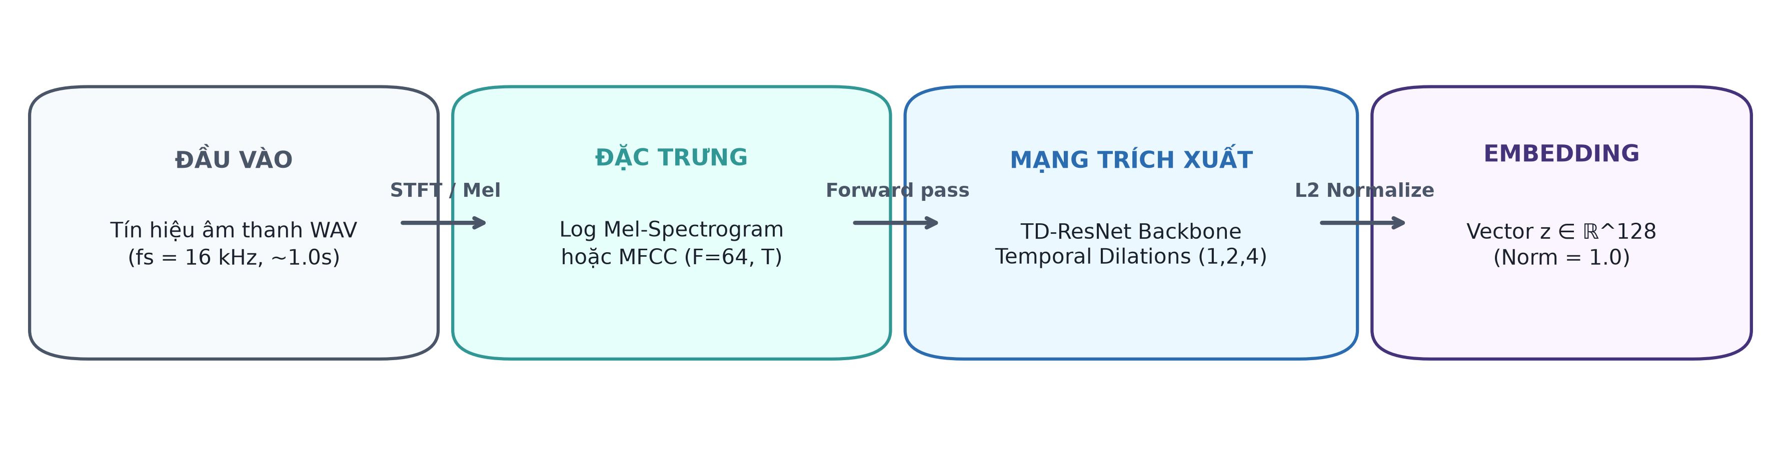
Hình 1.1. Quy trình chuyển tín hiệu tiếng nói thành vector embedding
b. Embedding là gì?
Một khái niệm quan trọng trong các phương pháp Few-shot Learning là embedding. Embedding là một vector số được mô hình học để biểu diễn một mẫu dữ liệu. Ví dụ, một đoạn âm thanh có hàng nghìn hoặc hàng chục nghìn giá trị ban đầu có thể được biến đổi thành một vector embedding z = [0.12, -0.45, 0.88, ..., 0.03] với kích thước cố định (ví dụ 64 hoặc 128 chiều).
Mục tiêu của mạng nơ-ron là học sao cho: Hai đoạn âm thanh nói cùng một từ khóa sẽ có embedding gần nhau; hai đoạn âm thanh nói các từ khóa khác nhau sẽ có embedding nằm xa nhau trong không gian biểu diễn.
c. Khoảng cách và độ tương đồng:
Sau khi chuyển dữ liệu thành embedding, mô hình cần xác định hai embedding giống hoặc khác nhau đến mức nào bằng các độ đo metric. Độ đo phổ biến nhất là khoảng cách Euclid (Euclidean Distance):
d(x, y) = \sqrt{\sum_{i=1}^{D} (x_i - y_i)^2}
Nếu khoảng cách nhỏ → hai mẫu tương tự nhau. Nếu khoảng cách lớn → hai mẫu khác nhau. Một độ đo khác là Cosine Similarity, đo góc giữa hai vector:
\text{Cosine}(x, y) = \frac{x \cdot y}{\|x\| \|y\|}
d. Support set và Query set:
Trong Few-shot Learning, dữ liệu thường được chia thành hai nhóm trong mỗi bài toán nhỏ gọi là một episode:
-- Mẫu tham chiếu: Support set: Là những mẫu đã biết nhãn, đóng vai trò làm ví dụ cho mô hình (ví dụ 5 từ khóa, mỗi từ có 5 mẫu).
-- Mẫu kiểm tra: Query set: Là những mẫu cần dự đoán nhãn. Mô hình sử dụng Support Set để so sánh và phân loại cho các Query.
e. Khái niệm N-way K-shot:
Một bài toán Few-shot thường được mô tả dưới dạng N-way K-shot, trong đó N là số lượng từ khóa (lớp) cần phân biệt, và K là số lượng mẫu Support có sẵn cho mỗi từ khóa.
Ví dụ cấu hình 5-way 1-shot (One-shot Learning): Có 5 từ khóa (yes, no, up, down, stop). Mỗi từ chỉ có đúng 1 mẫu tham chiếu. Tổng Support Set chỉ có 5 mẫu. Đây là trường hợp khó nhất vì thông tin tham chiếu rất ít.
Ví dụ cấu hình 5-way 5-shot: Có 5 từ khóa, mỗi từ có 5 mẫu tham chiếu. Tổng Support Set có 5 × 5 = 25 mẫu. Nhờ có nhiều mẫu hơn, hệ thống có thể tạo ra đại diện ổn định hơn cho từng từ khóa.

1.3.2. CNN và TD-ResNet
a. Convolutional Neural Network (CNN):
CNN được sử dụng nhiều trong xử lý tiếng nói vì các đặc trưng như Mel-spectrogram hoặc MFCC có cấu trúc dạng ma trận (trục hoành là thời gian, trục tung là tần số). Kernel tích chập quét qua ma trận để học các đặc trưng cục bộ của âm thanh, như sự thay đổi năng lượng ở một dải tần số cụ thể. Các lớp sau đó kết hợp các đặc trưng cục bộ này thành đặc trưng mức cao hơn.
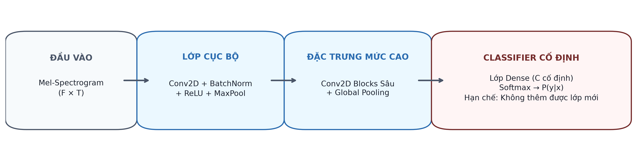
Hình 1.2. Kiến trúc CNN tổng quát cho bài toán Keyword Spotting
b. Residual Network (ResNet):
Khi mạng nơ-ron có nhiều lớp, việc huấn luyện có thể gặp khó khăn do hiện tượng biến mất đạo hàm (vanishing gradient). ResNet đưa vào đường truyền tắt (shortcut connection) dạng y = F(x) + x. Thay vì bắt các lớp học toàn bộ ánh xạ, mạng chỉ cần học phần dư (residual) F(x). Đường truyền tắt giúp gradient truyền trực tiếp qua mạng, hỗ trợ huấn luyện các mạng sâu ổn định hơn.
c. Temporal Convolution và Dilated Convolution:
Trong tiếng nói, thứ tự theo thời gian rất quan trọng (ví dụ âm /s/ → /t/ → /o/ → /p/ tạo thành từ 'stop'). Temporal Convolution tập trung các phép tích chập dọc theo trục thời gian để nắm bắt ngữ cảnh phát âm.
Dilated Convolution mở rộng trường tiếp nhận bằng cách đặt khoảng cách giữa các phần tử trong kernel (dilation rate d = 1, 2, 4,...). Nhờ đó, mạng có thể quan sát một đoạn thời gian dài hơn mà không cần tăng kích thước kernel và không làm tăng số lượng tham số.
d. TD-ResNet:
TD-ResNet kết hợp ba ý tưởng: Temporal Convolution + Dilated Convolution + Residual Connection. Luồng xử lý tổng quát: Đầu vào Mel-spectrogram → Temporal Conv → Các Residual Blocks với Dilation tăng dần → Global Average Pooling → Vector Embedding.
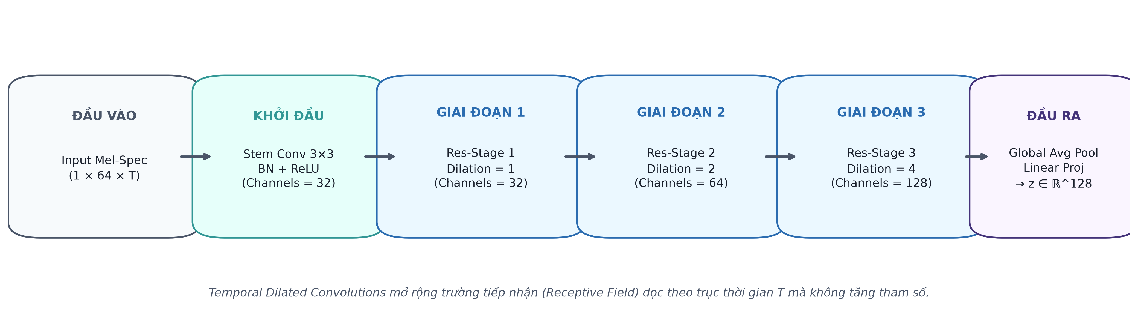
Hình 1.3. Kiến trúc tổng quát của TD-ResNet dùng làm embedding network
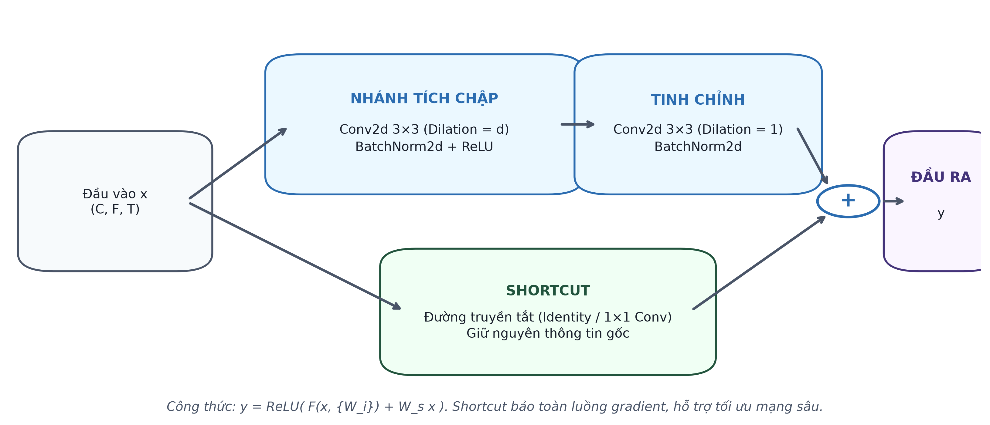
Hình 1.4. Cấu trúc khối residual block với temporal dilated convolution

1.3.3. Siamese Network
Siamese Network gồm hai nhánh mạng có cấu trúc giống hệt nhau và chia sẻ chung trọng số θ. Khi đưa hai mẫu x_1 và x_2 vào, hai nhánh tạo ra hai vector embedding z_1 = f_θ(x_1) và z_2 = f_θ(x_2). Khoảng cách d(z_1, z_2) được tính toán. Nếu cùng nhãn, mô hình kéo hai vector lại gần nhau; nếu khác nhãn, mô hình đẩy hai vector ra xa nhau vượt qua một khoảng cách biên margin m.
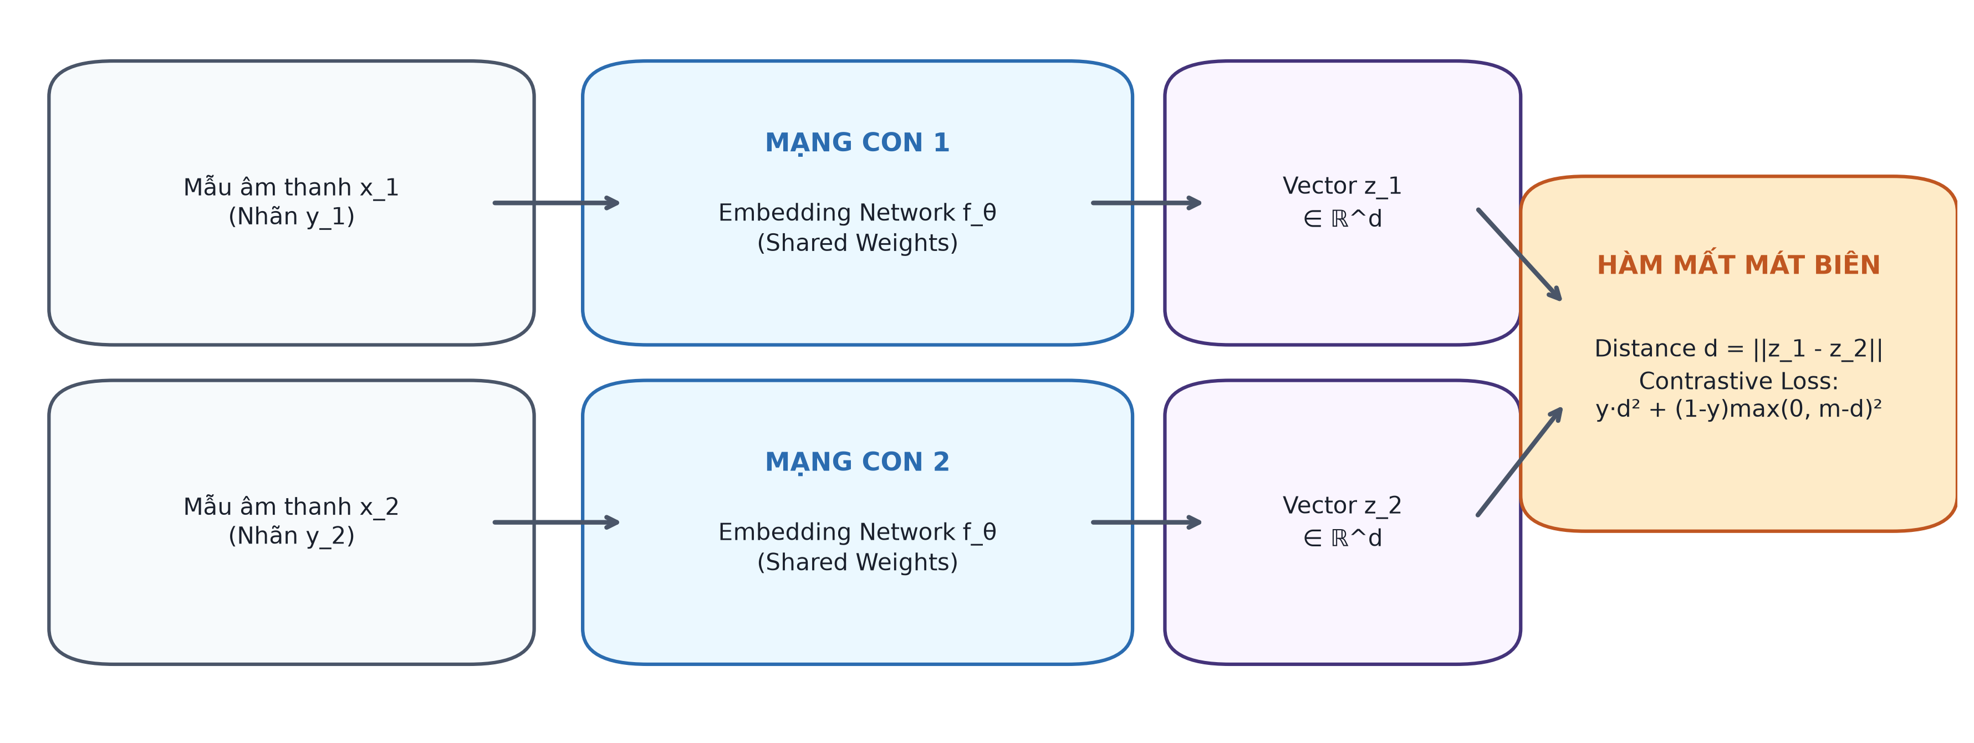
Hình 1.5. Kiến trúc và luồng xử lý của Siamese Network

1.3.4. Matching Network
Matching Network lưu trữ toàn bộ các mẫu tham chiếu trong Support Set. Khi có mẫu Query x, mô hình tính toán embedding cho Query và cho từng mẫu Support x_i. Độ tương đồng Cosine được chuẩn hóa qua hàm Softmax để tạo thành các trọng số chú ý a(x, x_i). Nhãn dự đoán là tổng có trọng số của các nhãn trong Support Set:
\hat{y} = \sum_{i=1}^{|S|} a(x, x_i) y_i
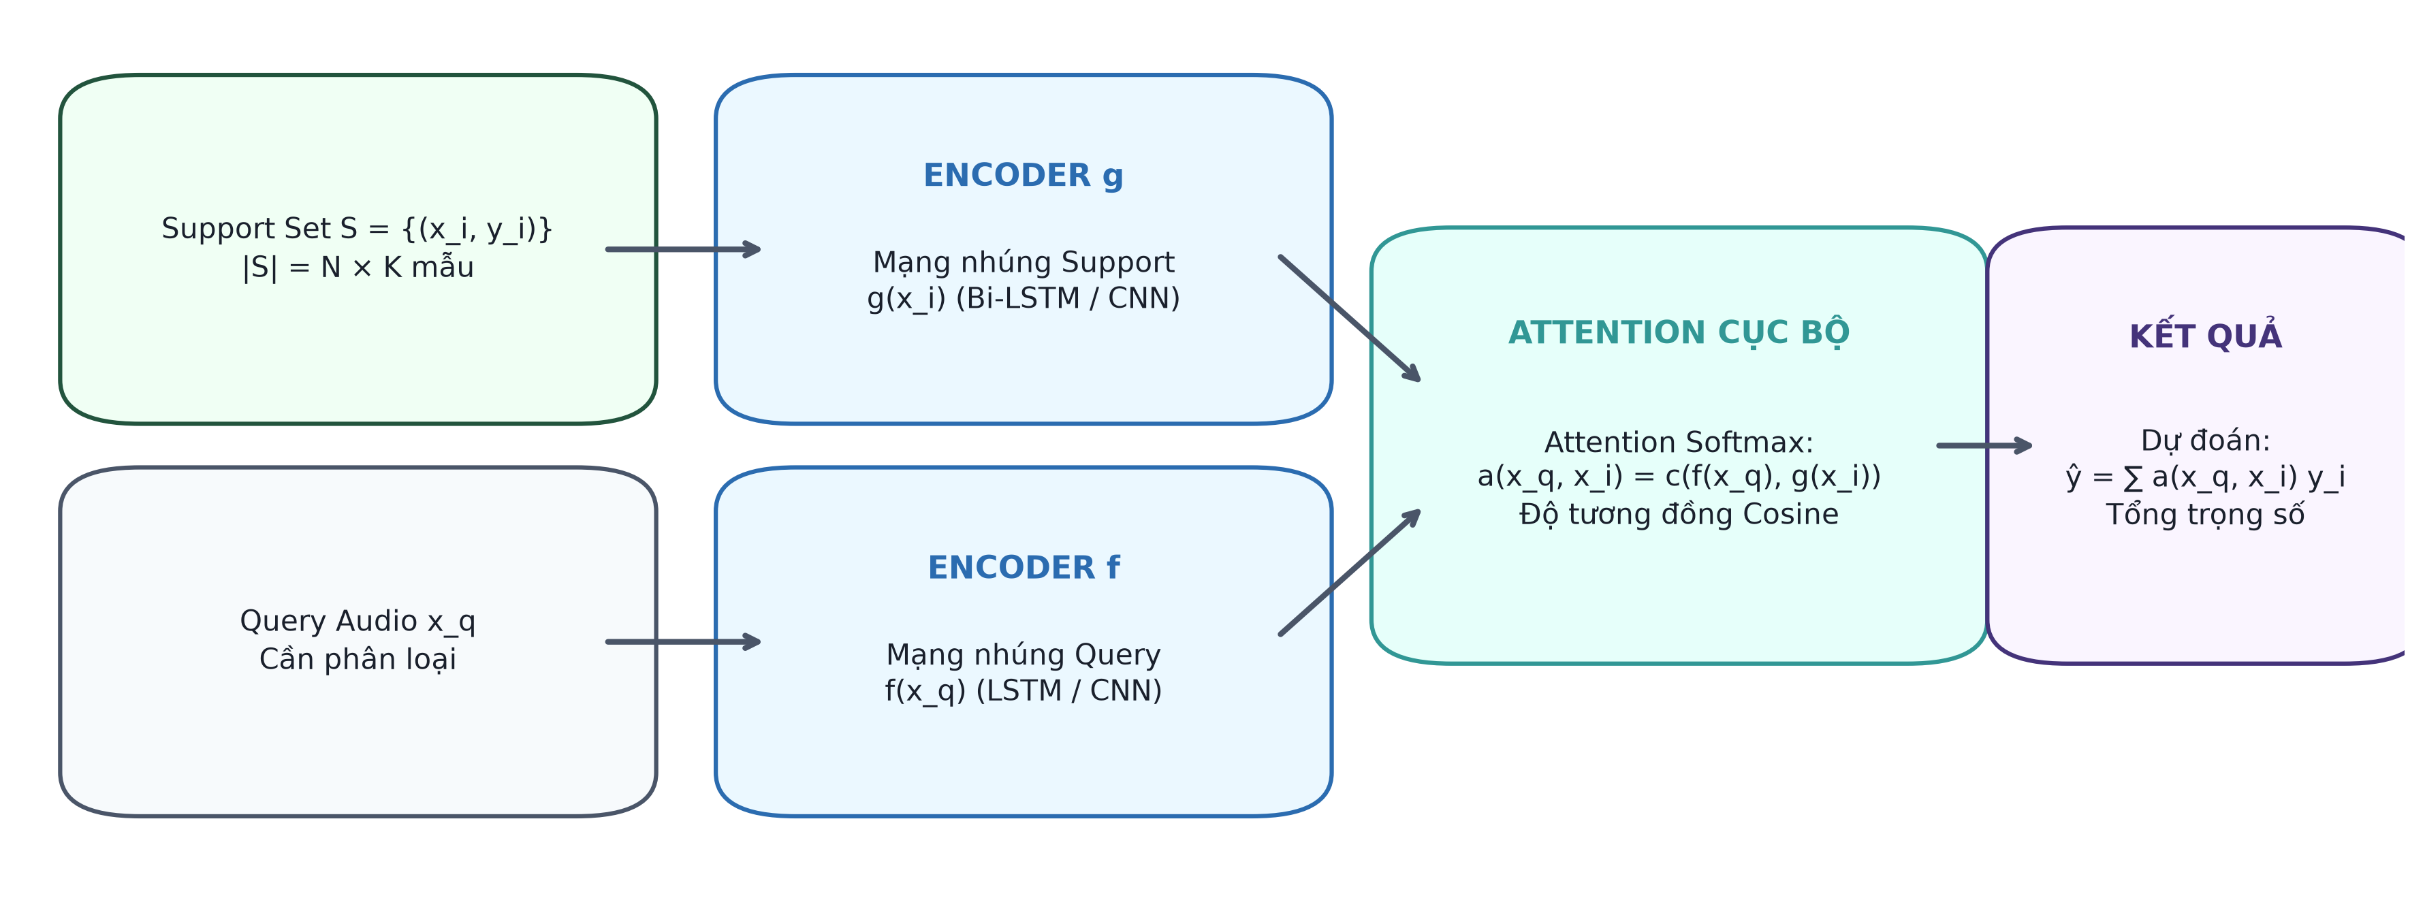
Hình 1.6. Luồng suy luận của Matching Network

1.3.5. Prototypical Network
Prototypical Network hoạt động theo 5 bước rõ ràng:
-- Bước 1: Tạo embedding cho Support Set: Mỗi mẫu âm thanh x trong Support Set được đưa qua embedding network f_θ để tạo vector đặc trưng z = f_θ(x).
-- Bước 2: Tính Prototype cho từng lớp: Với mỗi từ khóa k, lấy trung bình cộng các vector embedding của các mẫu thuộc từ khóa đó để tạo thành prototype c_k = (1/K) ∑ z_i.
-- Bước 3: Tạo embedding cho Query: Đoạn âm thanh cần nhận diện x_q được đưa qua cùng mạng f_θ để tạo vector embedding z_q = f_θ(x_q).
-- Bước 4: Tính khoảng cách: Tính khoảng cách Euclid từ z_q đến prototype của từng từ khóa: d_k = ||z_q - c_k||^2.
-- Bước 5: Dự đoán nhãn: Khoảng cách được chuyển thành xác suất qua hàm Softmax. Từ khóa có khoảng cách gần nhất (xác suất cao nhất) được chọn làm kết quả dự đoán.
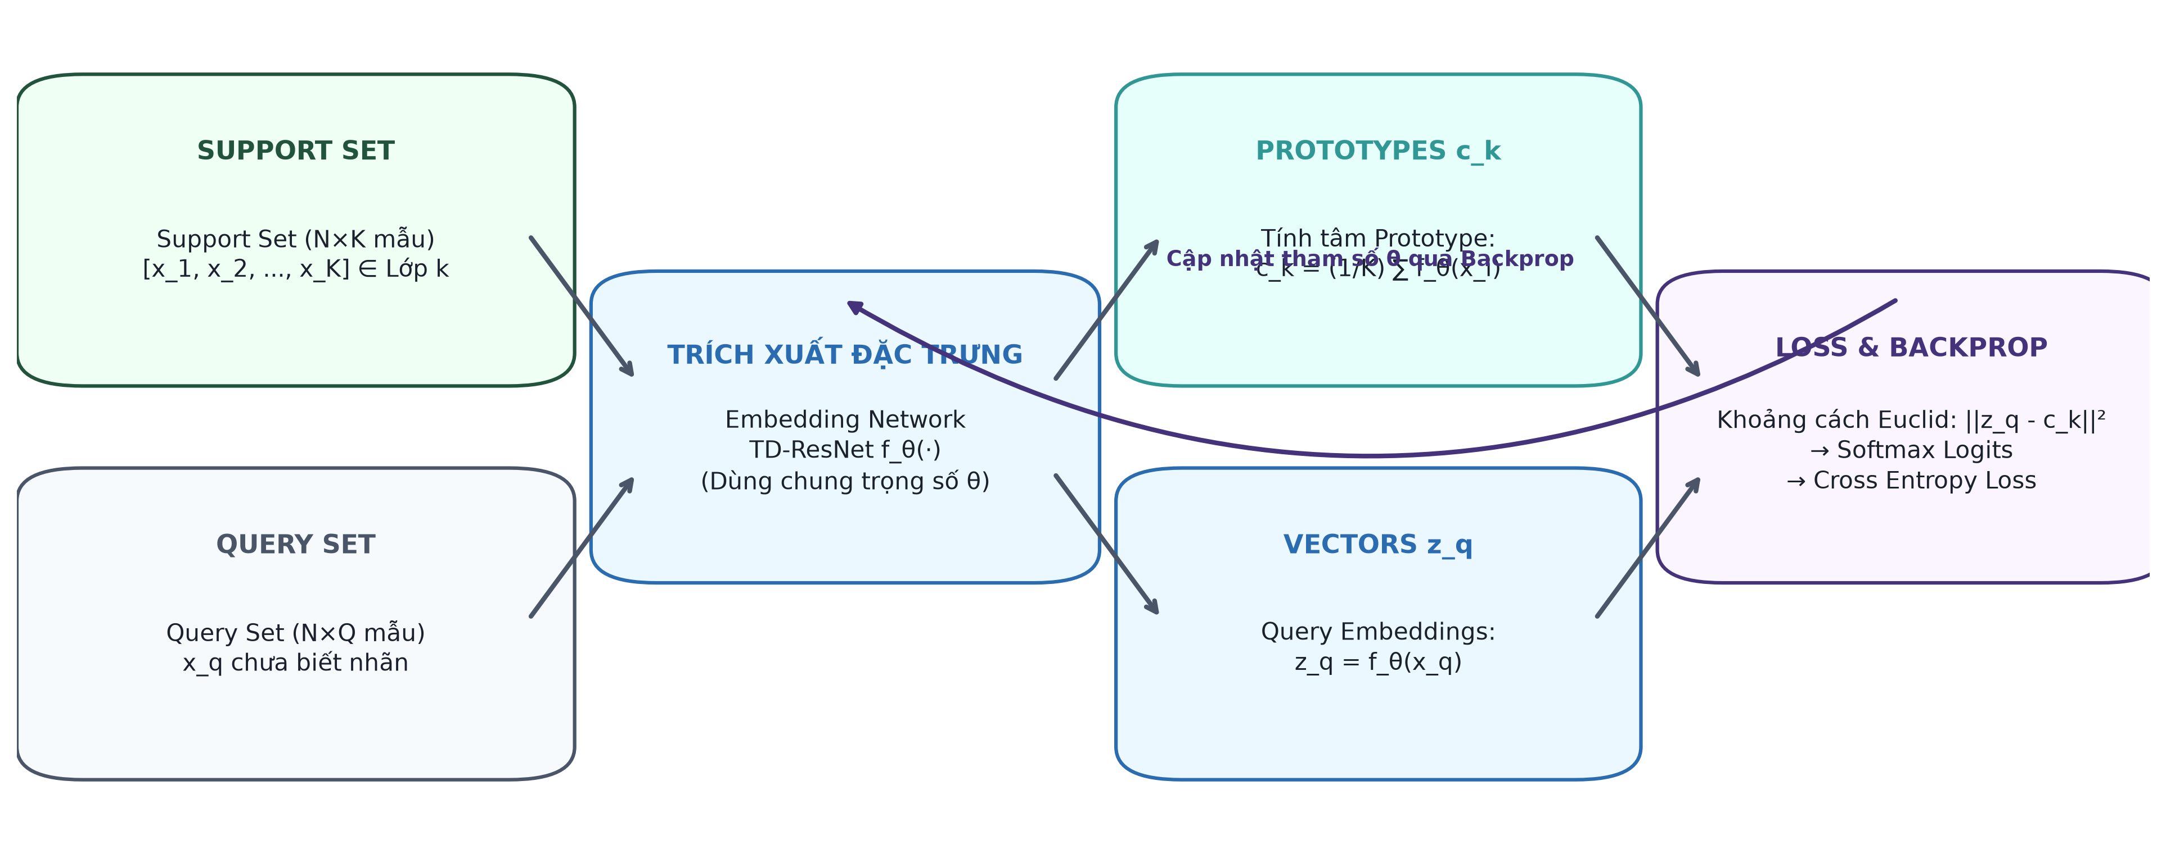
Hình 1.7. Quy trình huấn luyện theo episode của Prototypical Network

1.3.6. Mô hình thực sự học gì?
Cần nhấn mạnh: Prototype không phải là tham số có thể học trực tiếp bằng gradient descent. Prototype được tính toán lại trong từng episode từ các mẫu Support có sẵn.
Thành phần thực sự được học trong quá trình huấn luyện chính là các tham số θ của mạng trích xuất đặc trưng (TD-ResNet). Mô hình học cách biến đổi các tín hiệu âm thanh phức tạp thành các vector sao cho mẫu cùng từ khóa gom thành cụm chặt chẽ, và các cụm từ khóa khác nhau tách biệt rõ ràng.

1.3.7. Bảng so sánh tổng hợp các mô hình
Bảng 1.1 so sánh cơ chế biểu diễn lớp và số phép so sánh khi suy luận giữa các phương pháp:
Mô hình | Cách biểu diễn lớp | Số phép so sánh khi suy luận | Đặc điểm chính
CNN / TD-ResNet phân loại | Các neuron ở lớp Softmax đầu ra | 1 lần qua mạng | Chỉ nhận diện các từ khóa cố định đã học
Siamese Network | Không có đại diện lớp, so sánh từng cặp | N × K phép so sánh | Phù hợp bài toán xác minh cùng/khác từ khóa
Matching Network | Tập hợp toàn bộ các mẫu trong Support Set | N × K phép tính tương đồng | Dùng attention trên từng mẫu tham chiếu
Prototypical Network | Một prototype trung bình cho mỗi lớp | N phép so sánh khoảng cách | Đơn giản, hiệu quả cao cho Few-shot

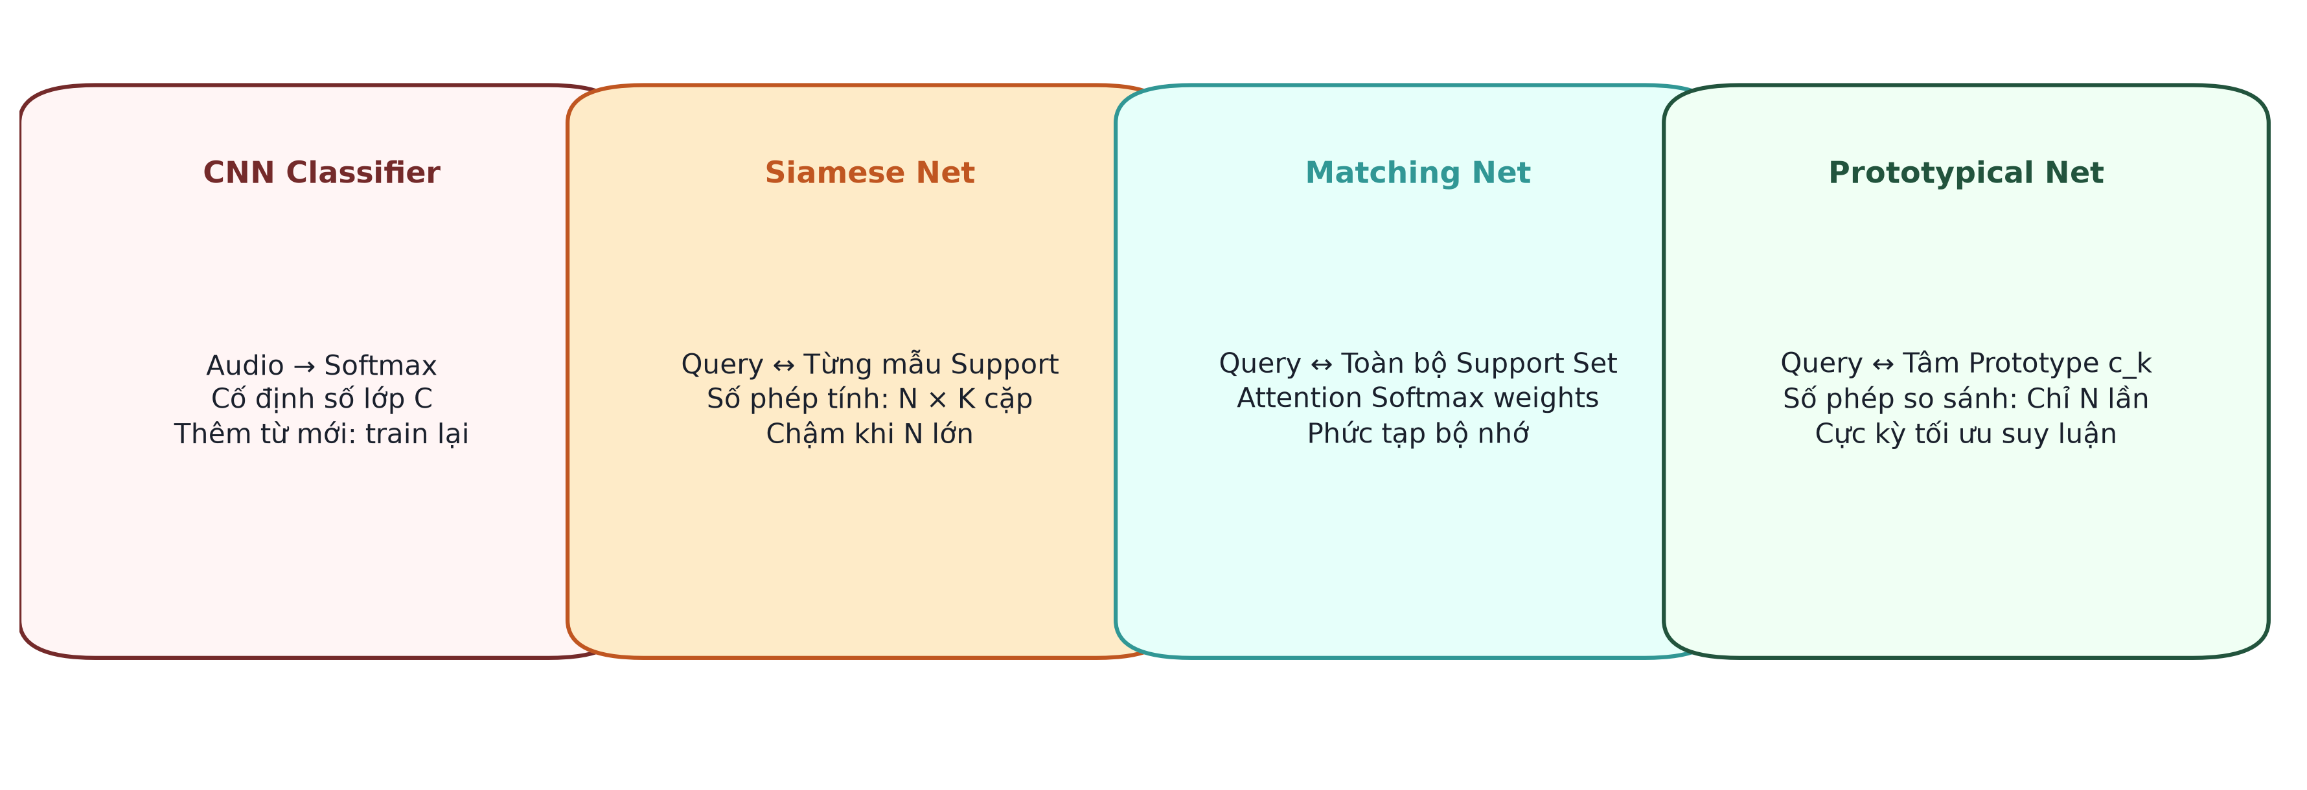
Hình 1.8. So sánh cách biểu diễn lớp và cơ chế suy luận của các mô hình

1.4. So sánh ưu điểm, nhược điểm và khả năng áp dụng của các mô hình

1.4.1. CNN và TD-ResNet
Ưu điểm: Tốc độ suy luận cao, khả năng trích xuất đặc trưng âm học mạnh mẽ. Nhược điểm: Bị cố định số lớp đầu ra; khi thêm từ khóa mới như 'hello' phải thay đổi cấu trúc và huấn luyện lại. Khả năng áp dụng: Phù hợp nhất làm embedding network trích xuất đặc trưng.

1.4.2. Siamese Network
Ưu điểm: Linh hoạt với từ khóa mới, phù hợp bài toán xác minh wake-word. Nhược điểm: Chi phí tăng nhanh theo số lượng lớp N và số mẫu K, việc tạo cặp huấn luyện phức tạp.

1.4.3. Matching Network
Ưu điểm: Giữ lại toàn bộ thông tin của từng mẫu tham chiếu. Nhược điểm: Chi phí tính toán lớn khi Support Set mở rộng, cơ chế attention phức tạp.

1.4.4. Prototypical Network
Ưu điểm: Giảm số đối tượng so sánh xuống đúng N prototype. Cơ chế thêm từ khóa mới đơn giản chỉ bằng việc tính trung bình vector. Rất phù hợp cho bài toán Few-Shot Keyword Spotting.

1.5. Lựa chọn giải pháp đề xuất cho đồ án

1.5.1. Kiến trúc giải pháp đề xuất
Giải pháp được lựa chọn là sự kết hợp giữa TD-ResNet và Prototypical Network:
Audio → Tiền xử lý → Log Mel-spectrogram → TD-ResNet → Embedding z → Prototypical Network → Dự đoán từ khóa.
TD-ResNet đóng vai trò embedding network, nhận Mel-spectrogram và tạo vector cố định z = f_θ(x). Prototypical Network nhận các embedding của Support Set để tính prototype c_k, sau đó so sánh khoảng cách với embedding của mẫu Query để đưa ra kết quả phân loại.

2. Dữ liệu và đặc trưng tiếng nói

2.1. Tổng quan các dataset sử dụng trong đồ án
Trong đồ án, nhóm sử dụng Google Speech Commands (GSC) làm nguồn dữ liệu chính cho bài toán Few-shot Keyword Spotting. Dữ liệu từ GSC được tổ chức theo thiết lập Few-shot Learning để phục vụ quá trình huấn luyện, validation và đánh giá mô hình.
Bên cạnh dataset chính, nhóm dự kiến sử dụng thêm hai nguồn dữ liệu bổ sung gồm:
-- AudioMNIST: Dữ liệu tiếng nói dạng từ đơn/chữ số đơn, dùng để kiểm tra pipeline preprocessing trên một nguồn dữ liệu khác Google Speech Commands.
-- Fluent Speech Commands (FSC): Dữ liệu câu lệnh gồm nhiều từ, dùng để khảo sát preprocessing trên tín hiệu dài và phức tạp hơn dạng single keyword.
Ba nguồn dữ liệu này không có vai trò giống nhau. Google Speech Commands là dữ liệu chính để huấn luyện và đánh giá hệ thống Few-shot Keyword Spotting, trong khi AudioMNIST và Fluent Speech Commands chủ yếu được sử dụng cho các thí nghiệm bổ sung về chất lượng dữ liệu và ảnh hưởng của quá trình preprocessing.

2.1.1. Google Speech Commands
Google Speech Commands là bộ dữ liệu tiếng nói được xây dựng cho các bài toán nhận diện lệnh thoại ngắn và Keyword Spotting.
Mỗi mẫu âm thanh thường chứa một từ hoặc một lệnh thoại ngắn, ví dụ: yes, no, up, down, left, right, stop, go.
Đặc điểm này phù hợp trực tiếp với bài toán của đồ án vì mỗi đoạn âm thanh có thể được xem như một mẫu của một lớp từ khóa.
Trong đồ án, dữ liệu Google Speech Commands được tổ chức lại theo thiết lập Few-shot Learning. Thay vì chỉ huấn luyện một bộ phân loại cố định trên toàn bộ các từ khóa, dữ liệu được chia thành các nhóm lớp phục vụ cho: huấn luyện; validation; kiểm thử.
Trong quá trình huấn luyện và đánh giá, dữ liệu được lấy mẫu thành các episode gồm:
-- Support Set: Một số lượng nhỏ mẫu đã biết nhãn của mỗi từ khóa.
-- Query Set: Các mẫu cần được mô hình phân loại.
Mỗi episode được mô tả dưới dạng:
N\text{-way } K\text{-shot}
trong đó: N là số lớp từ khóa trong một episode; K là số mẫu Support của mỗi lớp.
Google Speech Commands được sử dụng cho các nhiệm vụ chính của đồ án như:
-- Nhiệm vụ 1: Huấn luyện embedding network.
-- Nhiệm vụ 2: Huấn luyện theo episodic learning.
-- Nhiệm vụ 3: Validation mô hình.
-- Nhiệm vụ 4: Đánh giá khả năng Few-shot.
-- Nhiệm vụ 5: Kiểm tra khả năng phân biệt các từ khóa mới.
-- Nhiệm vụ 6: Thực hiện các thí nghiệm với các cấu hình N-way khác nhau.
Các thông tin cụ thể như danh sách train/validation/test class, số lượng mẫu và cấu hình episode sẽ được xác nhận trực tiếp từ pipeline thực nghiệm trên Kaggle trước khi đưa vào các mục tiếp theo của báo cáo.
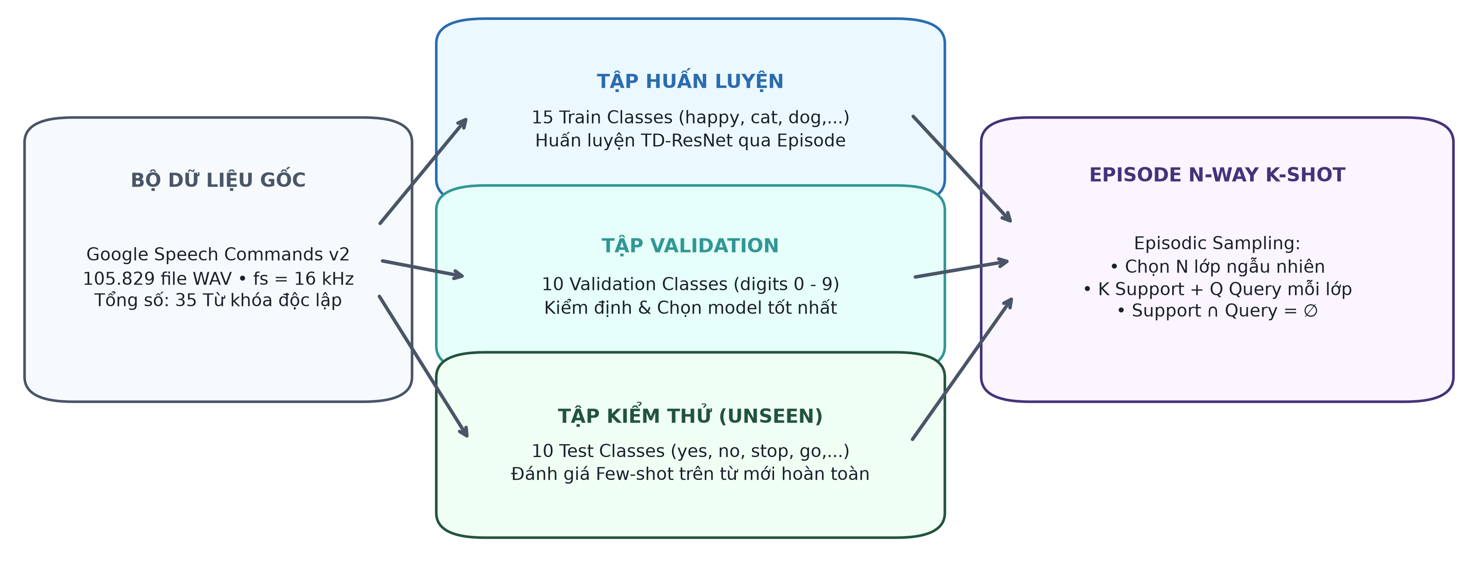
Hình 2.1. Tổ chức Google Speech Commands cho thiết lập Few-shot Learning

2.1.2. AudioMNIST
AudioMNIST là một bộ dữ liệu tiếng nói trong đó người nói phát âm các chữ số từ 0 đến 9:
0 \rightarrow 9
Các mẫu có nội dung tương đối ngắn và mỗi đoạn âm thanh chủ yếu chứa một đơn vị từ vựng. Do đó, AudioMNIST có đặc điểm gần với dữ liệu single keyword và có thể được sử dụng như một nguồn dữ liệu bổ sung để kiểm tra pipeline xử lý tiếng nói.
Trong đồ án, AudioMNIST không được sử dụng thay thế cho Google Speech Commands trong quá trình huấn luyện mô hình chính.
Dataset này dự kiến được sử dụng để khảo sát: đặc điểm waveform; thời lượng tín hiệu; biên độ; khoảng lặng; đặc trưng phổ; sự thay đổi của tín hiệu trước và sau preprocessing.
Mục tiêu là kiểm tra xem pipeline xử lý dữ liệu có hoạt động ổn định trên một nguồn single-word speech khác với dataset chính hay không. Việc sử dụng thực tế và các thông số cụ thể của AudioMNIST sẽ được xác nhận bằng thực nghiệm trên Kaggle.

2.1.3. Fluent Speech Commands
Fluent Speech Commands là bộ dữ liệu gồm các câu lệnh bằng giọng nói có thể chứa nhiều từ. Khác với Google Speech Commands và AudioMNIST, dữ liệu trong Fluent Speech Commands có cấu trúc dài hơn và biểu diễn một câu lệnh hoàn chỉnh thay vì chỉ một từ đơn. Ví dụ, một mẫu có thể có dạng: "turn on the lights" hoặc một câu lệnh tương tự gồm nhiều từ.
Trong phạm vi đồ án, Fluent Speech Commands không được xem là dataset Few-shot Keyword Spotting chính.
Dataset này dự kiến được sử dụng để khảo sát một vấn đề bổ sung: Pipeline preprocessing được xây dựng cho các đoạn audio ngắn có còn hoạt động hợp lý khi đầu vào là một câu lệnh nhiều từ và có thời lượng dài hơn hay không?
Các nội dung có thể được khảo sát gồm: thời lượng tín hiệu; khoảng lặng; biên độ; năng lượng; waveform; spectrogram; Mel-spectrogram hoặc MFCC; ảnh hưởng của trimming; ảnh hưởng của normalization; ảnh hưởng của padding hoặc cropping.
Các kết quả chỉ được đưa vào báo cáo sau khi được thực nghiệm và xác nhận trực tiếp trên dữ liệu.

2.1.4. Vai trò của từng dataset
Vai trò dự kiến của các nguồn dữ liệu trong đồ án được tổng hợp như sau:
Dataset | Dạng dữ liệu | Vai trò trong đồ án
Google Speech Commands | Single keyword | Dataset chính để huấn luyện và đánh giá Few-shot KWS
AudioMNIST | Single spoken digit | Dataset bổ sung để khảo sát preprocessing trên dữ liệu single-word
Fluent Speech Commands | Multi-word spoken command | Dataset bổ sung để khảo sát preprocessing trên tín hiệu dài hơn

Trong đó, chỉ có Google Speech Commands là dataset chính quyết định kết quả của mô hình Few-shot Keyword Spotting. AudioMNIST và Fluent Speech Commands đóng vai trò bổ sung cho phần nghiên cứu dữ liệu và preprocessing.

2.1.5. Mục tiêu của việc sử dụng thêm dataset bổ sung
Việc bổ sung AudioMNIST và Fluent Speech Commands không nhằm mục đích tăng trực tiếp dữ liệu huấn luyện cho mô hình chính.
Mục tiêu của các dataset bổ sung là kiểm tra quá trình xử lý dữ liệu trên những dạng tín hiệu khác nhau. Với cùng một mẫu âm thanh, nhóm dự kiến so sánh hai trạng thái:
\text{Dữ liệu gốc: } Audio_{raw} \quad \text{và} \quad \text{Dữ liệu sau preprocessing: } Audio_{processed}
Quy trình khảo sát tổng quát:
Audio gốc
│
┌─────────┴─────────┐
↓ ↓
RAW PREPROCESSING
↓
PROCESSED
↓ ↓
Feature Feature
↓ ↓
Statistics Statistics
↓ ↓
Visualization Visualization
Các kết quả sẽ được đánh giá bằng số liệu, đặc trưng và biểu đồ thực tế. Nhóm không mặc định rằng quá trình preprocessing luôn làm dữ liệu tốt hơn. Việc preprocessing có cải thiện chất lượng tín hiệu hoặc kết quả mô hình hay không sẽ được xác định thông qua thực nghiệm.

Tổng kết mục 2.1
Trong đồ án, Google Speech Commands là nguồn dữ liệu chính phục vụ quá trình huấn luyện và đánh giá Few-shot Keyword Spotting. Dữ liệu được tổ chức theo thiết lập Few-shot Learning thông qua các episode gồm Support Set và Query Set.
Bên cạnh đó, nhóm dự kiến sử dụng AudioMNIST và Fluent Speech Commands như hai nguồn dữ liệu bổ sung để nghiên cứu preprocessing trên hai dạng tín hiệu: single-word speech và multi-word spoken command.
Các thống kê, thông số kỹ thuật và kết quả xử lý cụ thể của cả ba dataset sẽ được lấy trực tiếp từ code và thực nghiệm trên Kaggle trước khi được sử dụng trong các mục 2.2, 2.3, 2.4 và 2.5.

2.2. Cấu trúc và đặc điểm dữ liệu sử dụng trong đồ án
Sau khi xác định vai trò của từng dataset, nhóm tiến hành khảo sát trực tiếp cấu trúc và các thuộc tính kỹ thuật của dữ liệu trên môi trường Kaggle.
Ba nguồn dữ liệu được khảo sát gồm:
-- 1.: Google Speech Commands v0.02 (dataset chính cho Few-shot Keyword Spotting).
-- 2.: AudioMNIST (dataset bổ sung cho khảo sát single-word speech).
-- 3.: Fluent Speech Commands (dataset bổ sung cho khảo sát multi-word spoken command).
Các thuộc tính được kiểm tra gồm: số lượng mẫu; số lớp hoặc số intent; số người nói; cấu trúc nhãn; định dạng file; tần số lấy mẫu; số channel; thời lượng; phân bố mẫu theo lớp; cách tổ chức dữ liệu phục vụ Few-shot Learning.
Toàn bộ các số liệu trình bày dưới đây được lấy từ quá trình audit dữ liệu thực tế trên Kaggle. Nhóm không tự giả định các thông số chưa được kiểm chứng.

2.2.1. Google Speech Commands v0.02
Google Speech Commands v0.02 là nguồn dữ liệu chính được sử dụng trong đồ án.
Dữ liệu được tải từ đúng nguồn được khai báo trong repository Few-Shot-KWS của paper và sau đó được kiểm tra trước khi thực hiện quá trình chuẩn bị dữ liệu Few-shot.
Repository của paper khai báo nguồn dữ liệu:
speech_commands_v0.02.tar.gz

với các cấu hình chính:
sample_rate = 16000
clip_duration_ms = 1000
speaker_limit = 1000
core_split = (24, 5, 5)
unknown_split = (60, 20, 20)
random.seed(42)

Cấu trúc thư mục:
Dữ liệu raw được tổ chức theo từng keyword:
speech_commands/
│
├── yes/
│ ├── *.wav
│ └── ...
├── no/
│ ├── *.wav
│ └── ...
├── stop/
│ └── ...
├── bird/
│ └── ...
└── _background_noise_/
└── ...

Tên thư mục chính là nhãn của mẫu. Ví dụ: speech_commands/bird/00b01445_nohash_0.wav được gán nhãn: bird.
Số lượng dữ liệu:
Kết quả audit toàn bộ dataset cho thấy:
-- Tổng số file WAV: 105.835
-- Số keyword class: 35
-- Số file background noise: 6
-- Số file đọc lỗi: 0
Phân bố số mẫu theo từng keyword không hoàn toàn cân bằng. Một số lớp có trên 4.000 mẫu, ví dụ:
five : 4052
zero : 4052
yes : 4044
seven : 3998

Trong khi một số lớp có số lượng thấp hơn đáng kể:
forward : 1557
learn : 1575
follow : 1579
visual : 1592
backward : 1664

Điều này cho thấy Google Speech Commands raw không phải là một dataset hoàn toàn cân bằng theo số lượng file trên từng lớp.
Định dạng âm thanh:
Audit toàn bộ 105.835 file cho kết quả:
Thuộc tính | Kết quả
Sample rate | 16.000 Hz
Channel | 1 channel (Mono)
Format | WAV
Subtype | PCM 16-bit
File đọc lỗi | 0

Như vậy toàn bộ dữ liệu kiểm tra đều có cấu trúc âm thanh đồng nhất: 16 kHz, mono, WAV, PCM_16. Điều này thuận lợi cho quá trình xử lý tiếng nói vì không cần thực hiện bước resampling hoặc chuyển đổi stereo sang mono cho dataset chính.
Thời lượng tín hiệu:
Kết quả audit toàn bộ file cho thấy phần lớn keyword audio có thời lượng khoảng 1 giây. Tuy nhiên, dataset raw vẫn tồn tại nhiều file ngắn hơn 1 giây. Cụ thể:
-- Số file ngắn hơn 1 giây: 10.435 file
-- Tỷ lệ ngắn hơn 1 giây: 9,8597%
File keyword ngắn nhất quan sát được có thời lượng khoảng 0,213 giây:
0,213\text{ giây}
Ví dụ:
bed/220ee1ef_nohash_0.wav
duration ≈ 0.213 s

Ngoài các keyword audio, thư mục _background_noise_ chứa 6 file dài hơn nhiều, trong khoảng hàng chục giây (thời lượng từ 60,00s đến 95,18s, trung bình 66,57s). Vì vậy các file này cần được tách riêng khi phân tích thời lượng keyword.
Việc tồn tại các utterance ngắn hơn 1 giây là nguyên nhân trực tiếp khiến pipeline của paper có bước loại các file không đủ số sample yêu cầu. Script của paper đọc tối đa số sample tương ứng với 1 giây và xóa file nếu số sample thực tế không đạt yêu cầu.

2.2.2. Thông tin speaker của Google Speech Commands
Tên file GSC có dạng:
00b01445_nohash_0.wav

Trong đó phần 00b01445 được sử dụng như speaker ID. Pipeline của paper nhóm các file theo speaker bằng cách sử dụng chuỗi nằm trước _nohash_.
Kết quả audit cho thấy số speaker của các keyword không giống nhau. Ví dụ:
Keyword | Số speaker
down | 1668
seven | 1656
yes | 1646
nine | 1645
five | 1624
tree | 1249
visual | 515
learn | 506
follow | 471
forward | 468
backward | 464

Paper sử dụng ngưỡng:
speaker\_limit = 1000
để phân keyword thành hai nhóm. Các keyword có ít nhất 1000 speaker được đưa vào nhóm core, ngược lại được đưa vào nhóm unknown. Cơ chế này được cài đặt trực tiếp trong source của repository.
Kết quả audit thực tế cho thấy:
-- Core words: 30 từ khóa (đạt từ 1.000 speaker trở lên).
-- Unknown words: 5 từ khóa (dưới 1.000 speaker).
5 unknown words gồm: visual, learn, follow, forward, backward.

2.2.3. Tổ chức Few-shot của Google Speech Commands
Sau khi chuẩn bị dữ liệu, Google Speech Commands được tổ chức theo thiết lập Few-shot Learning. Dữ liệu được chia thành các lớp:
Train classes
Validation classes
Test classes

và sau đó được lấy mẫu thành các episode gồm:
Support Set
+
Query Set

Mỗi episode được mô tả dưới dạng:
N\text{-way }K\text{-shot}
Trong đó: N là số lớp trong episode; K là số Support Sample của mỗi lớp.
Một điểm cần lưu ý là repository khai báo:
core_split = (24, 5, 5)

nhưng hàm tạo split thực tế lấy số lớp validation và test để suy ra train set:
train = classes[:-(vl+te)]

Audit thực tế hiện tại cho thấy chỉ có 30 core classes. Vì vậy, split thực tế cần tiếp tục được xác nhận sau khi chạy hoàn chỉnh pipeline của paper trước khi đưa số lượng train/validation/test class cuối cùng vào phần kết quả thực nghiệm.
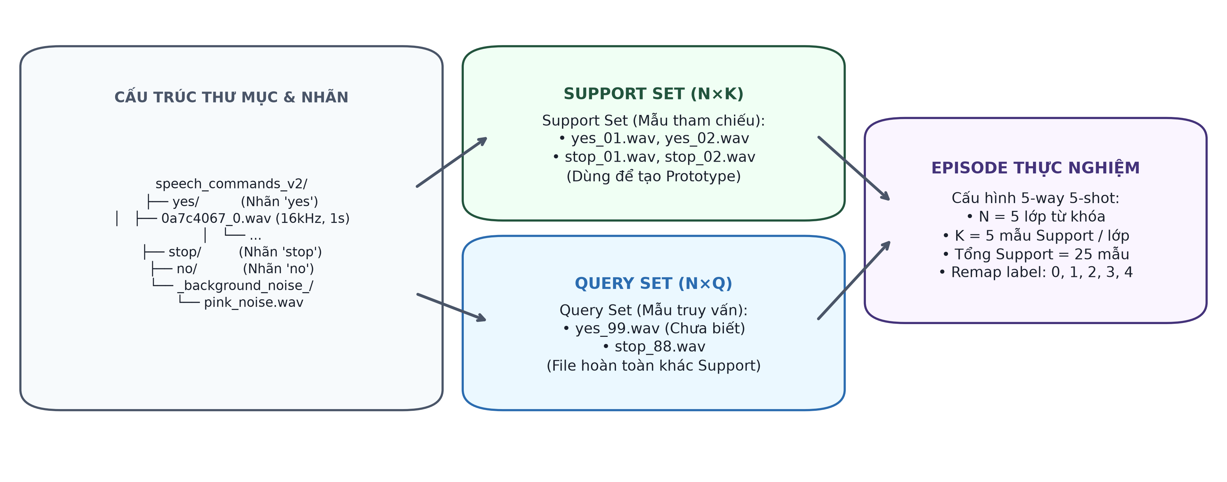
Hình 2.2. Cấu trúc thư mục dữ liệu, file âm thanh và episode Few-shot của Google Speech Commands

2.2.4. AudioMNIST
AudioMNIST được sử dụng như dataset bổ sung dạng single-word speech.
Dữ liệu có cấu trúc:
audio-mnist/
└── data/
├── 01/
│ ├── 0_01_0.wav
│ ├── 1_01_0.wav
│ └── ...
├── 02/
└── ...

Tên file có dạng: digit_speaker_recording.wav. Ví dụ, 0_01_0.wav có thể hiểu: digit = 0; speaker ID = 01; recording = 0.
Số lượng dữ liệu:
Audit cấu trúc toàn bộ AudioMNIST cho kết quả:
-- Tổng số WAV: 30.000 file
-- Số label: 10 chữ số
-- Số speaker: 60 người nói
Các label là các chữ số:
0, 1, 2, \ldots, 9
Mỗi chữ số có đúng 3.000 mẫu:
3000
Phân bố chi tiết theo từng chữ số:
Digit | Số mẫu
0 | 3000
1 | 3000
2 | 3000
3 | 3000
4 | 3000
5 | 3000
6 | 3000
7 | 3000
8 | 3000
9 | 3000

Như vậy AudioMNIST có phân bố label cân bằng theo số lượng mẫu.
Định dạng âm thanh:
Nhóm kiểm tra trực tiếp một số file đại diện và thu được:
Sample rate : 48.000 Hz
Channel : 1
Format : WAV
Subtype : PCM_16

Ví dụ:
6_01_49.wav
sr = 48000
ch = 1
dur = 0.727 s
WAV PCM_16

Các mẫu kiểm tra đều có cấu trúc: 48 kHz, mono, WAV, PCM_16.
Tuy nhiên, tại thời điểm viết báo cáo, metadata âm thanh mới được kiểm tra trên một tập mẫu đại diện chứ chưa quét toàn bộ 30.000 file. Do đó các thông số này được xem là kết quả sample audit, không phải khẳng định tuyệt đối cho toàn dataset.
Thời lượng:
Không giống GSC, thời lượng của AudioMNIST không cố định ở 1 giây. Trong các mẫu kiểm tra, thời lượng quan sát được nằm trong khoảng:
0.431 s
→
0.823 s

Ví dụ:
1_01_26.wav → 0.431 s
6_01_49.wav → 0.727 s
6_01_14.wav → 0.823 s

Điều này cho thấy các utterance ngắn hơn 1 giây vẫn có thể là dữ liệu hoàn toàn hợp lệ trong AudioMNIST. Vì vậy quy tắc:
duration < 1 second → remove

của pipeline GSC không thể được áp dụng nguyên xi cho AudioMNIST.

2.2.5. Fluent Speech Commands
Fluent Speech Commands được sử dụng như dataset bổ sung dạng multi-word spoken command.
Khác với GSC và AudioMNIST, dữ liệu không được tổ chức đơn giản theo folder = class mà sử dụng audio kết hợp với metadata CSV.
Cấu trúc:
fluent_speech_commands_dataset/
│
├── data/
│ ├── train_data.csv
│ ├── valid_data.csv
│ ├── test_data.csv
│ └── speaker_demographics.csv
│
└── wavs/
└── speakers/
├── <speaker_id>/
│ └── *.wav
└── ...

Metadata:
Mỗi audio được mô tả bằng các thuộc tính:
path
speakerId
transcription
action
object
location

Ví dụ:
transcription = Turn the lights on
action = activate
object = lights
location = none

Một intent có thể được biểu diễn bằng bộ ba:
intent = (\text{action}, \text{object}, \text{location})
Số lượng dữ liệu:
Kết quả audit CSV cho thấy:
-- Train: 23.132 utterances
-- Validation: 3.118 utterances
-- Test: 3.793 utterances
Tổng cộng:
23132 + 3118 + 3793 = 30043\text{ utterances}
Dataset gồm:
-- 97 speakers
-- 248 unique phrases
-- 31 unique intents
Các slot semantic gồm:
Action:
Có 6 action: activate, bring, change language, deactivate, decrease, increase.
Object:
Có 14 object: Chinese, English, German, Korean, heat, juice, lamp, lights, music, newspaper, none, shoes, socks, volume.
Location:
Có 4 location: bedroom, kitchen, none, washroom.
Định dạng âm thanh:
Kiểm tra trực tiếp các sample đầu tiên cho thấy:
Sample rate : 16.000 Hz
Channel : 1
Format : WAV
Subtype : PCM_16

Ví dụ:
Turn the lights on → duration ≈ 2.136 s
Switch on the lights → duration ≈ 2.229 s
Turn the volume up → duration ≈ 2.415 s

Trong 10 sample được kiểm tra, thời lượng nằm khoảng 1.393 s đến 2.415 s. Điều này phản ánh đúng đặc điểm của FSC là các câu lệnh gồm nhiều từ nên thường dài hơn single-word audio.
Tương tự AudioMNIST, metadata audio ở đây mới được kiểm tra trên sample đại diện; các thông số toàn dataset có thể tiếp tục được audit nếu cần cho các phân tích sâu hơn.

2.2.6. So sánh cấu trúc ba dataset
Các đặc điểm chính của ba dataset được tổng hợp đối chiếu chi tiết trong bảng sau:
Thuộc tính | Google Speech Commands | AudioMNIST | Fluent Speech Commands
Vai trò | Dataset chính | Dataset bổ sung | Dataset bổ sung
Loại tín hiệu | Single keyword | Single spoken digit | Multi-word command
Tổng số audio | 105.835 WAV | 30.000 WAV | 30.043 utterance
Số class/intent | 35 keyword | 10 digit | 31 intent
Speaker | thay đổi theo keyword | 60 | 97
Unique phrase | keyword đơn | 10 digit | 248
Sample rate | 16 kHz | sample audit: 48 kHz | sample audit: 16 kHz
Channel | mono | sample audit: mono | sample audit: mono
Format | WAV | sample audit: WAV | sample audit: WAV
Subtype | PCM_16 | sample audit: PCM_16 | sample audit: PCM_16
Duration | chủ yếu khoảng 1 s | ngắn, biến thiên | dài hơn, multi-word
Train model chính | Có | Không | Không
Preprocessing experiment | Có | Có | Có

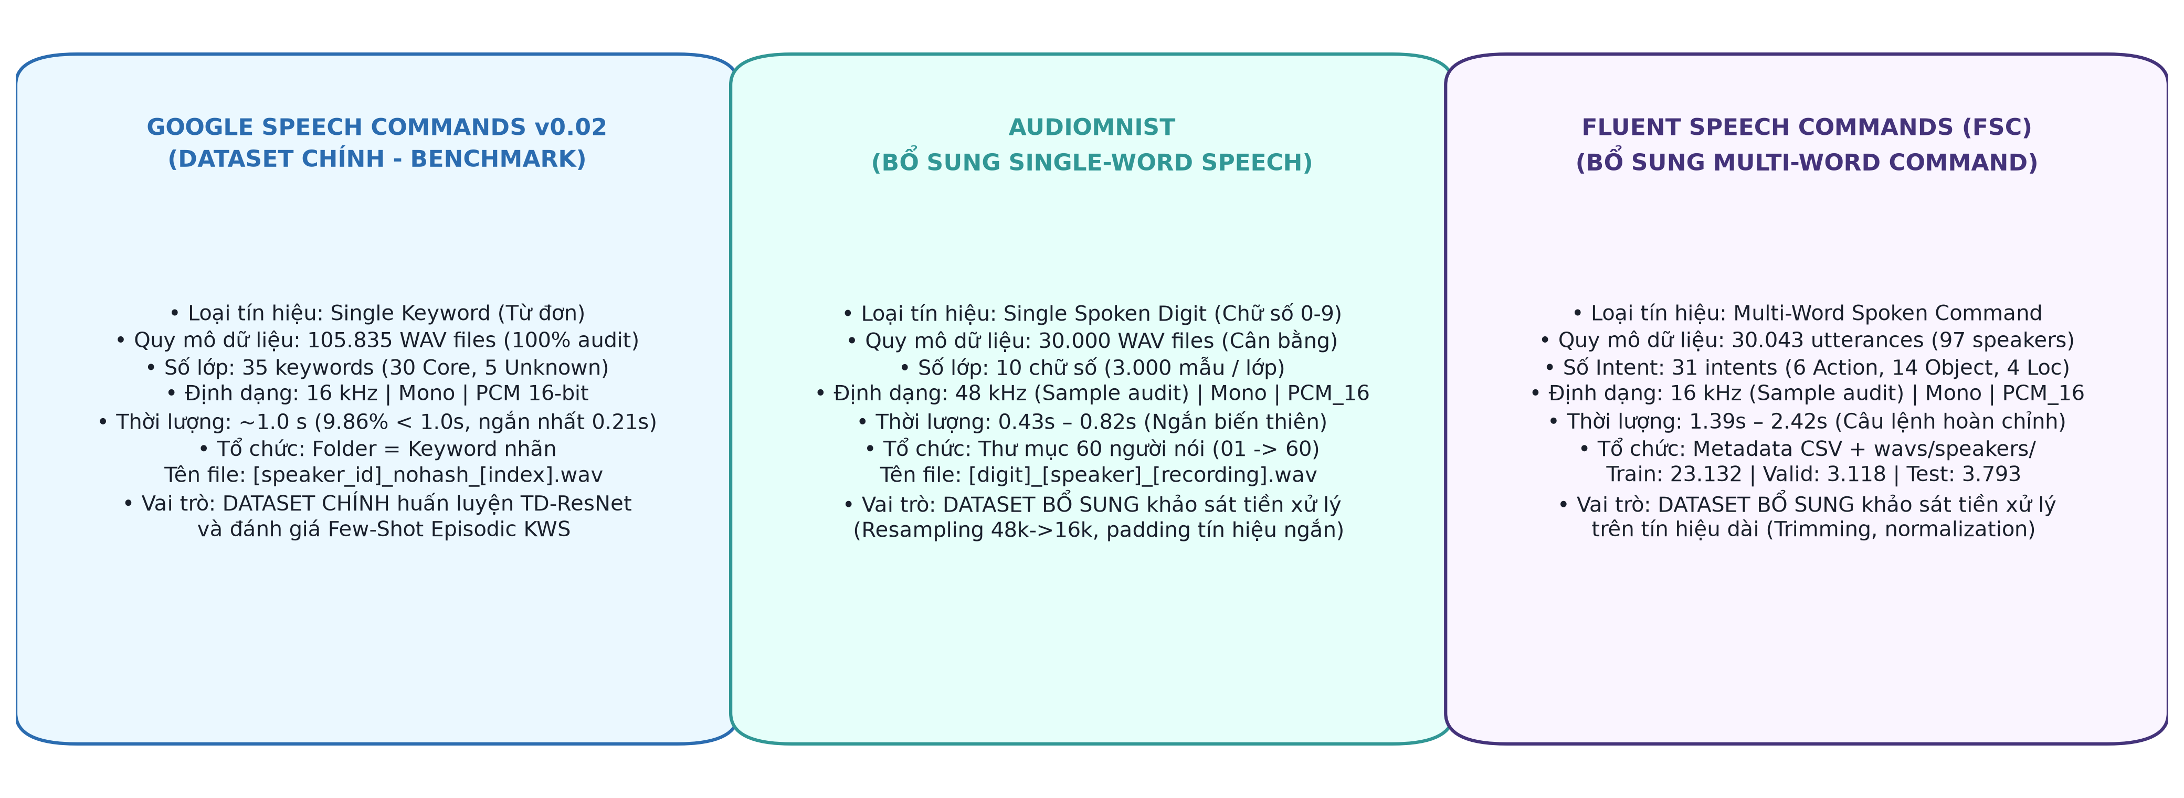
Hình 2.3. So sánh cấu trúc, đặc tính kỹ thuật và vai trò của ba dataset sử dụng trong đồ án

2.2.7. Sự khác biệt quan trọng giữa ba dataset
Ba dataset có cấu trúc âm thanh khác nhau đáng kể.
Google Speech Commands:
Có đặc điểm: 16 kHz, single keyword, thường khoảng 1 giây; và được sử dụng trực tiếp làm dữ liệu chính của Few-shot Keyword Spotting.
AudioMNIST:
Có đặc điểm: single spoken digit, 48 kHz ở các mẫu kiểm tra, utterance thường ngắn hơn 1 giây. Do đó cần xem xét bước resampling và xử lý độ dài khác với GSC.
Fluent Speech Commands:
Có đặc điểm: 16 kHz, multi-word command, duration dài hơn, semantic label = action + object + location. Vì vậy không phù hợp với việc ép toàn bộ audio về đúng 1 giây như pipeline GSC.

2.2.8. Ghi chú về quá trình tái hiện repository paper
Trong quá trình tái hiện pipeline Few-Shot-KWS từ repository gốc, nhóm phát hiện một lỗi implementation trong hàm tải dữ liệu.
Trong class, URL được lưu:
self.data_url = data_url

nhưng trong hàm maybe_download_and_extract_dataset() source lại sử dụng:
urllib.request.urlretrieve(data_url, ...)

thay vì:
urllib.request.urlretrieve(self.data_url, ...)

Điều này gây lỗi:
NameError: name 'data_url' is not defined

Nhóm đã sửa lại biến này trước khi tiếp tục quá trình tải dataset. Đây là lỗi implementation của repository, không phải lỗi của dữ liệu. Cấu trúc source liên quan có thể quan sát trực tiếp trong script chuẩn bị dataset.

2.2.9. Nhận xét
Kết quả khảo sát cho thấy ba dataset có sự khác biệt đáng kể về cấu trúc, thời lượng và sample rate.
Google Speech Commands đã có cấu trúc tương đối đồng nhất về sample rate, channel và format nhưng vẫn tồn tại một tỷ lệ đáng kể utterance ngắn hơn 1 giây.
AudioMNIST có số lượng mẫu cân bằng giữa các class nhưng các mẫu kiểm tra sử dụng sample rate cao hơn GSC và có thời lượng ngắn biến thiên.
Fluent Speech Commands có cấu trúc phức tạp nhất vì mỗi audio chứa một câu lệnh nhiều từ và được gán nhãn theo các thành phần semantic như action, object và location.
Những khác biệt này cho thấy không thể sử dụng một quy tắc preprocessing duy nhất một cách máy móc cho cả ba dataset.
Do đó, ở mục tiếp theo, nhóm sẽ xây dựng quy trình preprocessing dựa trên pipeline gốc của paper đối với Google Speech Commands, đồng thời điều chỉnh phù hợp cho AudioMNIST và Fluent Speech Commands để bảo toàn nội dung tiếng nói của từng loại dữ liệu.

2.3. Quy trình chuẩn bị và chuẩn hóa dữ liệu
Sau khi khảo sát cấu trúc của ba bộ dữ liệu, nhóm tiến hành xây dựng quy trình chuẩn bị dữ liệu phù hợp với từng loại tín hiệu tiếng nói.
Ba dataset được xử lý với ba mục tiêu khác nhau:
-- FS-GSC:: tái hiện đúng pipeline chuẩn bị dữ liệu của repository Few-Shot-KWS để sử dụng làm dataset chính cho huấn luyện và đánh giá.
-- AudioMNIST:: chuẩn hóa về dạng gần FS-GSC nhất có thể để có thể sử dụng cùng kiến trúc TD-ResNet + Prototypical Network trong các thí nghiệm huấn luyện thay thế và kiểm tra khả năng tổng quát.
-- Fluent Speech Commands:: chuẩn hóa về cùng chuẩn kỹ thuật với FS-GSC nhưng bảo toàn nội dung multi-word bằng cách chia utterance thành nhiều đoạn 1 giây thay vì cắt bỏ phần dư.
Quy trình tổng quát có thể mô tả:
Raw Audio
↓
Kiểm tra định dạng
↓
Chuẩn hóa sample rate
↓
Chuẩn hóa số channel
↓
Chuẩn hóa biên độ
↓
Xử lý độ dài phù hợp dataset
↓
Audio chuẩn hóa
↓
Feature Extraction
↓
Mô hình

Điểm quan trọng là nhóm không áp dụng một pipeline hoàn toàn giống nhau cho cả ba dataset. Các thuộc tính kỹ thuật được đưa về chuẩn chung, nhưng chiến lược xử lý độ dài được điều chỉnh theo bản chất của từng loại dữ liệu.
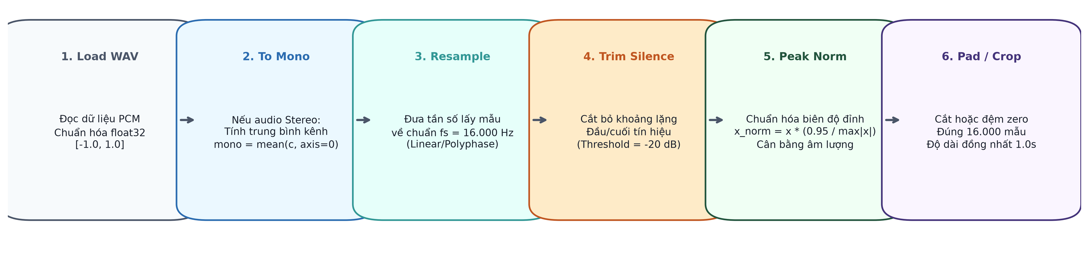
Hình 2.4. Quy trình tiền xử lý và chuẩn hóa các thuộc tính kỹ thuật của tín hiệu âm thanh

2.3.1. Chuẩn bị FS-GSC theo pipeline của repository Few-Shot-KWS
Google Speech Commands v0.02 được sử dụng làm nguồn dữ liệu chính.
Thay vì tự thiết kế lại quá trình chuẩn bị dataset, nhóm tái hiện pipeline từ repository Few-Shot-KWS.
Script chính:
data/download_prepare_data.py

Hàm run() trong repository thực hiện tuần tự sáu bước:
1. Filtering
2. Grouping
3. Analyzing
4. Balancing
5. Splitting
6. Cleaning

Pipeline tổng quát:
Google Speech Commands v0.02
↓
Filtering
↓
Grouping by speaker
↓
Analyzing
↓
Core / Unknown split
↓
Balancing
↓
Train / Validation / Test
↓
FS-GSC

2.3.2. Bước Filtering của FS-GSC
Repository sử dụng cấu hình:
sample_rate = 16000
clip_duration_ms = 1000

Do đó số sample yêu cầu cho mỗi utterance là:
16000 \times \frac{1000}{1000} = 16000\text{ sample}
Code của repository đọc tối đa 16000 sample và kiểm tra chiều dài tín hiệu. Nếu tín hiệu không đủ 16000 sample, file bị loại khỏi dataset.
Kết quả audit dữ liệu raw trước preprocessing:
-- Tổng số file WAV: 105.835
-- Trong đó có 105.829 keyword audio và 6 background noise files
-- Số keyword class: 35
-- Số audio ngắn hơn 1 giây: 10.435
-- Tỷ lệ audio ngắn hơn 1 giây: khoảng 9,86%
Như vậy bước filtering có tác động đáng kể đến dataset.
105.829 keyword audio
↓
Loại audio < 1 s
↓
Giữ các utterance đủ 16000 sample

2.3.3. Grouping theo speaker
Tên file GSC có dạng:
00b01445_nohash_0.wav

Phần 00b01445 được xem là speaker ID. Repository tìm chuỗi _nohash_ và sử dụng phần đứng trước nó để xác định speaker. Sau đó các file được tổ chức lại từ:
keyword/
file.wav

thành:
keyword/
speaker_id/
file.wav

Ví dụ:
bird/
00b01445/
00b01445_nohash_0.wav

Việc tổ chức theo speaker giúp pipeline kiểm soát sự phân bố dữ liệu theo người nói thay vì chỉ theo số lượng file.

2.3.4. Phân chia Core và Unknown
Repository sử dụng:
speaker_limit = 1000

Keyword có số speaker thỏa mãn điều kiện:
N_{speaker} \geq 1000
được đưa vào nhóm Core. Ngược lại:
N_{speaker} < 1000
được đưa vào nhóm Unknown.
Kết quả audit thực tế:
-- 30 Core classes (có từ 1.000 speaker trở lên).
-- 5 Unknown classes (dưới 1.000 speaker).
Các Unknown classes gồm:
visual
learn
follow
forward
backward

2.3.5. Balancing FS-GSC
Sau khi chia Core và Unknown, repository thực hiện cân bằng dữ liệu theo speaker. Với mỗi keyword:
-- 1.: Lấy danh sách speaker.
-- 2.: Shuffle danh sách speaker ngẫu nhiên.
-- 3.: Giới hạn số speaker tối đa theo speaker_limit.
-- 4.: Mỗi speaker chỉ giữ lại ngẫu nhiên một utterance.
Trong source code:
random_wave_file = wav_files[random.randrange(len(wav_files))]

Sau balancing, kết quả thực tế thu được:
Core:
-- Số Core classes: 30
-- Số mẫu mỗi Core class: 1.062
-- Tổng Core samples: 30 × 1062 = 31.860 mẫu
Toàn bộ 30 class đều có đúng 1.062 mẫu:
\mu = 1062, \qquad \sigma = 0
Điều này cho thấy bước balancing đã tạo ra phân bố hoàn toàn cân bằng giữa các Core classes.
Unknown:
Có 5 Unknown classes: backward, follow, forward, learn, visual. Mỗi class có đúng 386 mẫu. Tổng cộng:
5 \times 386 = 1930\text{ Unknown samples}

2.3.6. Chia Train, Validation và Test
Repository khai báo:
core_split = (24, 5, 5)

Tuy nhiên, source của hàm tạo split thực tế tính train set bằng:
train = classes[:-(vl+te)]

Sau bước Core/Unknown, dữ liệu chỉ còn 30 Core classes. Do đó kết quả thực nghiệm cuối cùng là: 20 train classes, 5 validation classes, và 5 test classes.
Danh sách 20 Train classes:
six, dog, down, house, yes, bed, eight, bird, sheila, off,
four, up, seven, three, happy, zero, right, tree, go, five

Danh sách 5 Validation classes:
nine, stop, on, left, wow

Danh sách 5 Test classes:
one, marvin, cat, two, no

Unknown data được chia:
-- Train: 1.155 samples
-- Validation: 390 samples
-- Test: 385 samples
Tổng cộng:
1155 + 390 + 385 = 1930\text{ mẫu}

2.3.7. Kết quả cuối cùng của FS-GSC
Sau toàn bộ pipeline của paper, dataset chính FS-GSC có các thông số thống kê thực nghiệm:
Thành phần | Kết quả thực nghiệm
Core classes | 30
Core samples / class | 1.062
Tổng Core samples | 31.860
Unknown classes | 5
Unknown samples / class | 386
Tổng Unknown samples | 1.930
Tổng keyword samples sau chuẩn bị | 33.790
Core Train classes | 20
Core Validation classes | 5
Core Test classes | 5

Metadata sample sau preprocessing cho thấy:
Sample rate = 16000 Hz
Channel = 1 (Mono)
Format = WAV
Subtype = PCM_16
Duration = 1.0 s

Pipeline đã đưa FS-GSC về dữ liệu đồng nhất theo số lượng speaker, class và thời lượng.

2.3.8. Chuẩn hóa AudioMNIST
AudioMNIST được sử dụng để thực hiện hai thí nghiệm:
-- 1.: Huấn luyện lại TD-ResNet + Prototypical Network trên một dataset single-word khác FS-GSC.
-- 2.: Kiểm tra khả năng generalization giữa các dataset.
AudioMNIST raw có: 30.000 file, 10 lớp, 60 speaker, mỗi lớp có 3.000 mẫu. Sample audit trước preprocessing cho thấy: Sample rate = 48000 Hz, Channel = 1, Format = WAV, Subtype = PCM_16.
Các utterance có thời lượng thay đổi và nhiều mẫu ngắn hơn 1 giây. Do đó nhóm không sử dụng quy tắc loại bỏ audio < 1s như FS-GSC. Thay vào đó AudioMNIST được chuẩn hóa để có input gần FS-GSC nhất có thể.
Pipeline chuẩn hóa AudioMNIST:
AudioMNIST Raw
↓
48 kHz
↓
Resample
↓
16 kHz
↓
Mono
↓
Peak normalization
↓
Pad / Center crop
↓
16000 samples
↓
1-second audio

2.3.9. Resampling AudioMNIST
AudioMNIST được đưa từ 48.000 Hz về 16.000 Hz:
48000\text{ Hz} \rightarrow 16000\text{ Hz}
nhằm đồng nhất với FS-GSC. Trong code, nhóm sử dụng resampling theo tỷ lệ giữa sample rate nguồn và sample rate đích nhằm bảo toàn nội dung phát âm.

2.3.10. Chuẩn hóa biên độ AudioMNIST
Nhóm sử dụng peak normalization:
x' = \frac{x}{\max(|x|)}
với điều kiện max(|x|) > 0. Mục tiêu là đưa các mẫu có mức âm lượng khác nhau về cùng thang biên độ tương đối.

2.3.11. Chuẩn hóa độ dài AudioMNIST
Độ dài đích:
16000\text{ samples (tương đương 1 second at 16 kHz)}
Nếu tín hiệu ngắn hơn 16000 samples:
Audio → center zero-padding → 16000 samples

Nếu tín hiệu dài hơn:
Audio → center crop → 16000 samples

Điểm khác với FS-GSC là AudioMNIST không loại bỏ các utterance ngắn hơn 1 giây. Các utterance này vẫn chứa đầy đủ chữ số được nói, do đó zero-padding giúp giữ lại dữ liệu thay vì làm giảm số mẫu.

2.3.12. Kết quả preprocessing AudioMNIST
Kết quả chạy thực tế trên toàn bộ dataset:
Processed : 30000
Errors : 0

Toàn bộ 30.000 file sau preprocessing có:
Sample rate = 16000 Hz
Samples/file = 16000
Duration/file = 1.0 s

Phân bố class vẫn giữ nguyên hoàn hảo:
Digit | Số mẫu
0 | 3000
1 | 3000
2 | 3000
3 | 3000
4 | 3000
5 | 3000
6 | 3000
7 | 3000
8 | 3000
9 | 3000

Như vậy preprocessing không làm mất dữ liệu hay thay đổi mức cân bằng của dataset. Sau quá trình chuẩn hóa, AudioMNIST có input gần FS-GSC hơn (16 kHz, mono, 1 second, 16000 samples) nên có thể được sử dụng để huấn luyện cùng kiến trúc TD-ResNet + Prototypical Network trong các experiment tiếp theo.

2.3.13. Chuẩn hóa Fluent Speech Commands
Fluent Speech Commands được sử dụng để kiểm tra khả năng tổng quát của mô hình từ dữ liệu single-word sang multi-word spoken command.
FSC có: 30.043 utterance, 97 speaker, 248 unique phrases, 31 intent. Sample audit trước preprocessing cho thấy dữ liệu có dạng: 16 kHz, mono, WAV PCM_16; do đó FSC đã tương thích với FS-GSC về sample rate và channel.
Tuy nhiên, thời lượng FSC dài hơn đáng kể. Các sample kiểm tra ban đầu có độ dài khoảng 1.393 s đến 2.415 s và toàn dataset tồn tại các utterance dài hơn nữa. Do đó không thể áp dụng trực tiếp center crop về 1 second vì việc này có thể làm mất một phần nội dung câu lệnh.

2.3.14. Segmentation FSC
Nhóm sử dụng chiến lược chia phân đoạn (Segmentation):
Full FSC utterance
↓
Mono
↓
16 kHz
↓
Peak normalization
↓
Chia thành các đoạn 16000 samples
↓
Segment 1, Segment 2, Segment 3, ...

Mỗi segment có độ dài 16000 samples, tương đương 1 second. Segment cuối cùng nếu ngắn hơn 16000 sample được zero-padding. Nhờ vậy toàn bộ nội dung câu nói được giữ lại. Ví dụ:
"Turn the lights on"
↓
~2.2 seconds
↓
Segment 1
Segment 2
Segment 3 (nếu còn phần dư)

2.3.15. Kết quả preprocessing FSC
Kết quả thực nghiệm trên toàn bộ dữ liệu Fluent Speech Commands:
Original utterances : 30043
Processed utterances: 30043
Generated segments : 83777
Errors : 0

Trung bình có 2.7886 segment trên mỗi utterance:
2.7886\text{ segments / utterance}
Toàn bộ 83.777 segment có: Sample rate = 16000 Hz, Stored samples = 16000, Duration = 1.0 s.
Phân bố số segment trên mỗi utterance:
Thuộc tính | Giá trị
Min | 1
Mean | 2.7886
Median | 3
75% | 3
Max | 14

Split ban đầu của FSC được giữ nguyên:
Tập phân chia (Split) | Số lượng Utterance
Train | 23.132
Validation | 3.118
Test | 3.793

2.3.16. Cách sử dụng FSC sau preprocessing
Sau khi model được huấn luyện trên FS-GSC, embedding network có thể được đóng băng (freeze). Mỗi segment FSC sẽ được đưa qua model:
z_i = f_\theta(x_i)
Trong đó: x_i là segment thứ i; z_i là embedding tương ứng; f_θ là mạng TD-ResNet đã được freeze.
Với utterance gồm M segment, embedding toàn câu có thể được tính bằng trung bình:
z_{utt} = \frac{1}{M} \sum_{i=1}^{M} z_i
Sau đó embedding utterance được sử dụng trong Prototypical Network để nhận diện Intent.
FSC utterance
↓
1-second segments
↓
Frozen TD-ResNet
↓
z1, z2, ..., zM
↓
Mean aggregation
↓
Utterance embedding
↓
ProtoNet
↓
Intent prediction

Mục tiêu của thí nghiệm này là kiểm tra: Liệu embedding network được huấn luyện trên single-keyword speech có còn tạo ra representation hữu ích khi đầu vào chuyển thành multi-word command hay không?

2.3.17. So sánh preprocessing của ba dataset
Bảng so sánh tổng hợp quy trình tiền xử lý giữa ba bộ dữ liệu:
Thuộc tính | FS-GSC | AudioMNIST | FSC
Sample rate raw | 16 kHz | sample audit 48 kHz | sample audit 16 kHz
Sample rate sau xử lý | 16 kHz | 16 kHz | 16 kHz
Channel | Mono | Mono | Mono
Audio < 1s | Loại bỏ | Padding | Padding segment cuối
Audio > 1s | Không phải trường hợp keyword chính | Center crop | Chia segment
Độ dài input | 1s | 1s | Segment 1s
Samples / input | 16000 | 16000 | 16000
Chuẩn hóa biên độ | theo pipeline model | Peak normalization | Peak normalization
Vai trò | Baseline / train chính | Train thay thế + external test | External multi-word test

2.3.18. So sánh dữ liệu trước và sau chuẩn hóa
FS-GSC:
Dữ liệu raw gồm 105.829 keyword WAV trên 35 keyword classes, nhiều sample < 1s và phân bố class không cân bằng. Sau pipeline của paper: thu được đúng 33.790 keyword WAV gồm 30 Core classes (30 × 1062 = 31.860 mẫu) và 5 Unknown classes (5 × 386 = 1.930 mẫu).
AudioMNIST:
Dữ liệu raw gồm 30.000 WAV trên 10 class (60 speaker), sample rate 48 kHz và thời lượng biến thiên. Sau preprocessing: 30.000 WAV (0 lỗi) đưa về chuẩn 16 kHz, 16000 samples (1.0 s) và giữ nguyên hoàn hảo phân bố cân bằng ban đầu.
Fluent Speech Commands:
Dữ liệu raw gồm 30.043 utterance trên 97 speaker (31 intent) với thời lượng câu lệnh dài. Sau preprocessing: 30.043 utterance được chia thành 83.777 segment (16000 samples / 1.0 s mỗi segment, trung bình 2.7886 segment/utterance, 0 lỗi).

2.3.19. Mã nguồn preprocessing
Các bước preprocessing được triển khai trực tiếp trên Kaggle.
Đối với FS-GSC, nhóm sử dụng pipeline từ repository Few-Shot-KWS và chỉ sửa những phần cần thiết để tương thích với môi trường thư viện hiện tại.
Trong quá trình tái hiện, source gốc sử dụng API torchaudio.load() cũ:
torchaudio.load(
filepath=audio_file,
normalization=True,
num_frames=desired_samples
)

Phiên bản torchaudio hiện tại trên Kaggle không còn tương thích hoàn toàn với cách gọi này. Nhóm thay bằng:
sound, sr = torchaudio.load(
audio_file,
num_frames=desired_samples
)

nhưng giữ nguyên logic: chỉ đọc tối đa desired_samples → kiểm tra length → loại file không đủ 16000 sample. Do đó thay đổi này chỉ mang tính tương thích API và không thay đổi logic preprocessing của paper.

2.3.20. Nhận xét
Kết quả preprocessing cho thấy không thể áp dụng một quy tắc xử lý độ dài duy nhất cho mọi dataset.
FS-GSC được paper xây dựng theo giả định mỗi keyword có thời lượng 1 giây, vì vậy các utterance ngắn hơn 1 giây được loại bỏ.
AudioMNIST cũng là single-word speech nhưng các utterance ngắn hơn 1 giây là dữ liệu hợp lệ. Vì vậy nhóm sử dụng padding thay vì loại bỏ mẫu.
Fluent Speech Commands chứa câu lệnh nhiều từ và có thời lượng dài hơn đáng kể. Do đó dữ liệu được chia thành nhiều segment 1 giây để giữ nguyên toàn bộ nội dung.
Sau preprocessing, cả ba dataset đều có thể cung cấp đầu vào theo chuẩn: 16 kHz, mono, 16000 samples / model input segment; nhưng vẫn bảo toàn đặc điểm riêng của từng loại dữ liệu.
Cách chuẩn hóa này tạo nền tảng vững chắc cho các thí nghiệm tiếp theo:
-- 1.: Huấn luyện baseline trên FS-GSC.
-- 2.: Huấn luyện lại cùng kiến trúc trên AudioMNIST.
-- 3.: Kiểm tra cross-dataset giữa FS-GSC và AudioMNIST.
-- 4.: Đóng băng model FS-GSC và đánh giá trên FSC multi-word.

2.4. Đặc trưng tiếng nói sử dụng trong đồ án
Sau quá trình chuẩn bị dữ liệu, tín hiệu âm thanh chưa được đưa trực tiếp vào TD-ResNet dưới dạng waveform thô. Repository Few-Shot-KWS thực hiện bước trích xuất đặc trưng Mel-Frequency Cepstral Coefficients (MFCC) và sử dụng ma trận MFCC làm đầu vào cho embedding network.
Quy trình tổng quát:
Waveform
↓
Chia tín hiệu theo các cửa sổ thời gian
↓
Biểu diễn phổ tần số
↓
Mel filter bank
↓
Log-Mel representation
↓
DCT
↓
MFCC
↓
TD-ResNet

Do đó, MFCC là đặc trưng tiếng nói chính được sử dụng trực tiếp trong mô hình của đồ án.

2.4.1. Waveform
Waveform là dạng biểu diễn cơ bản nhất của tín hiệu âm thanh trong miền thời gian. Một tín hiệu có thể biểu diễn:
x[n], \quad n = 0, 1, \ldots, N-1
Trong đó: x[n] là biên độ của tín hiệu tại sample thứ n; N là tổng số sample.
Sau preprocessing, input chuẩn của hệ thống có sample rate:
f_s = 16000\text{ Hz}
Với một đoạn audio dài 1 giây:
N = 16000\text{ sample}
Waveform chứa toàn bộ thông tin tín hiệu, tuy nhiên việc sử dụng trực tiếp waveform khiến mô hình phải tự học cả những biến đổi từ miền thời gian sang các đặc trưng liên quan tới phổ tiếng nói. Trong pipeline hiện tại, waveform được chuyển thành MFCC trước khi đưa vào TD-ResNet.

2.4.2. Tại sao tín hiệu tiếng nói được chia thành các frame?
Tín hiệu tiếng nói thay đổi theo thời gian và không thể xem toàn bộ một utterance dài như một tín hiệu tĩnh.
Tuy nhiên, trong một khoảng thời gian ngắn khoảng vài chục mili giây, đặc điểm phổ của tiếng nói có thể được xem là tương đối ổn định. Vì vậy tín hiệu được phân tích theo các cửa sổ ngắn.
Repository sử dụng:
window\_size = 40\text{ ms} \quad \text{và} \quad window\_stride = 20\text{ ms}
Với sample rate f_s = 16000 Hz, số sample của một cửa sổ là:
0.04 \times 16000 = 640\text{ sample}
Khoảng dịch giữa hai cửa sổ liên tiếp:
0.02 \times 16000 = 320\text{ sample}
Có thể hình dung sự chồng lấn giữa các frame:
Audio waveform
|------------- frame 1 -------------|
|------------- frame 2 -------------|
|------------- frame 3 -------------|

Do stride nhỏ hơn window size nên các frame liên tiếp bị chồng lấn. Với window = 40 ms và stride = 20 ms, mức overlap là khoảng 20 ms (tương đương khoảng 50% chiều dài cửa sổ). Việc overlap giúp hạn chế tối đa việc mất thông tin tại biên giữa hai frame liên tiếp.

2.4.3. Chuyển tín hiệu sang miền tần số
Waveform biểu diễn âm thanh trong miền thời gian x[n]. Tuy nhiên để phân tích các thành phần tần số trong tiếng nói, mỗi frame được chuyển sang miền tần số qua phép biến đổi Fourier rời rạc:
X[k] = \sum_{n=0}^{N-1} x[n] e^{-j2\pi kn / N}
Kết quả cho biết mức đóng góp của các thành phần tần số khác nhau trong frame. Trong pipeline của repository, kích thước FFT được xác định từ:
n_fft = frame_len * sample_rate

Với frame_len = 0.04 s và sample_rate = 16000, ta có:
n_{fft} = 640
Repository truyền trực tiếp giá trị này vào bộ MFCC.

2.4.4. Mel scale
Tai người không cảm nhận sự thay đổi tần số hoàn toàn tuyến tính. Ở vùng tần số thấp, con người nhạy hơn với những thay đổi nhỏ; ở vùng tần số cao, mức độ phân biệt tần số giảm dần. Vì vậy nhiều hệ thống speech processing sử dụng Mel scale để biến đổi trục tần số vật lý sang thang gần với cảm nhận của con người.
Công thức chuyển đổi Mel phổ biến:
Mel(f) = 2595 \log_{10} \left( 1 + \frac{f}{700} \right)
Nhờ đó, năng lượng phổ được tổng hợp qua các Mel filter bank thay vì sử dụng trực tiếp toàn bộ FFT bin.
Spectrum → Mel Filter Bank → Mel energies

2.4.5. Log-Mel representation
Biên độ và năng lượng trong tiếng nói có phạm vi biến thiên lớn. Do đó, năng lượng Mel thường được chuyển sang miền logarithm:
E_{log} = \log(E_{mel})
Logarithm giúp nén miền giá trị và đồng thời gần hơn với đặc điểm cảm nhận cường độ âm thanh của con người.
Waveform
↓
FFT
↓
Mel Filter Bank
↓
Log
↓
Log-Mel representation

Log-Mel cũng là một đặc trưng phổ biến trong các hệ thống nhận dạng tiếng nói hiện đại. Tuy nhiên, pipeline của paper không dừng ở Log-Mel mà tiếp tục chuyển thành MFCC.

2.4.6. MFCC
MFCC là viết tắt của Mel-Frequency Cepstral Coefficients. Sau khi tính Log-Mel energies, phép biến đổi cosine rời rạc (DCT) được sử dụng để tạo các hệ số MFCC:
c_n = \sum_{m=1}^{M} \log(E_m) \cos \left[ \frac{\pi n}{M} \left(m - \frac{1}{2}\right) \right]
Trong đó: E_m là năng lượng của Mel filter thứ m; M là số Mel filter; c_n là hệ số MFCC thứ n.
Waveform
↓
Framing
↓
FFT / Spectrum
↓
Mel Filter Bank
↓
Log Mel Energy
↓
DCT
↓
MFCC

MFCC giúp nén thông tin phổ thành số lượng hệ số nhỏ hơn trong khi vẫn giữ các đặc điểm quan trọng phục vụ nhận dạng tiếng nói.

2.4.7. Cấu hình MFCC thực tế của hệ thống
Source code của repository tạo bộ trích xuất MFCC như sau:
frame_len = self.window_size_ms / 1000
stride = self.window_stride_ms / 1000
mfcc = torchaudio.transforms.MFCC(
self.sample_rate,
n_mfcc=self.feature_bin_count,
melkwargs={
'hop_length': int(stride*self.sample_rate),
'n_fft': int(frame_len*self.sample_rate)
}
)

Các tham số training được khai báo:
clip duration = 1000 ms
window size = 40 ms
window stride = 20 ms
num features = 40

Do đó cấu hình sử dụng trong đồ án là:
Tham số cấu hình | Giá trị thực tế
Sample rate | 16 kHz
Clip duration | 1000 ms (1.0 s)
Window size | 40 ms
Window stride | 20 ms
FFT size (n_fft) | 640 samples
Hop length | 320 samples
MFCC coefficients (n_mfcc) | 40

Số coefficient n_mfcc = 40 có nghĩa mỗi frame của tín hiệu được biểu diễn bởi một vector gồm 40 giá trị MFCC.

2.4.8. Từ audio 1 giây đến ma trận MFCC
Input ban đầu là chuỗi sample:
x = [x_1, x_2, \ldots, x_{16000}]
Sau MFCC extraction, tín hiệu không còn được biểu diễn bằng 16.000 giá trị waveform mà trở thành một chuỗi vector đặc trưng:
X = [z_1, z_2, \ldots, z_T], \quad z_t \in \mathbb{R}^{40}
Mỗi z_t đại diện cho đặc trưng MFCC của một vùng thời gian ngắn:
1-second waveform (16000 samples)
↓
MFCC extraction
↓
time 1 → 40 coefficients
time 2 → 40 coefficients
time 3 → 40 coefficients
...
time T → 40 coefficients

Thay vì bắt TD-ResNet xử lý từng sample waveform, model xử lý chuỗi các vector MFCC theo thời gian.

2.4.9. Cách repository sắp xếp tensor MFCC
Kết quả từ torchaudio.transforms.MFCC ban đầu có dạng: [channel, MFCC, time].
Repository chỉ lấy channel đầu tiên:
features = self.mfcc(d[k])[0]

sau đó transpose:
features = features.T

tức [MFCC × Time] được chuyển thành [Time × MFCC]. Cuối cùng repository thêm một dimension:
torch.unsqueeze(features, 0)

Pipeline tensor hoàn chỉnh:
Waveform
↓
MFCC
↓
[MFCC × Time]
↓
Transpose
↓
[Time × MFCC]
↓
Unsqueeze
↓
[1 × Time × MFCC]

Cách biểu diễn này giúp TD-ResNet xử lý MFCC như một chuỗi đặc trưng theo trục thời gian.

2.4.10. Kích thước tensor MFCC thực tế
Nhóm kiểm tra trực tiếp pipeline MFCC trên một waveform có kích thước:
1 \times 16000
tương ứng với một đoạn audio mono dài 1 giây ở sample rate 16 kHz. Kết quả từ torchaudio.transforms.MFCC:
MFCC raw shape: [1, 40, 51]

Trong đó: 1 là số channel; 40 là số hệ số MFCC; 51 là số frame thời gian.
Repository sau đó lấy channel đầu tiên và transpose:
features = self.mfcc(d[k])[0]
features = features.T # kết quả: [51, 40]

Cuối cùng thêm một dimension để tạo tensor đầu vào hoàn chỉnh:
torch.unsqueeze(features, 0) # kết quả: [1, 51, 40]

Do đó, input thực tế đưa vào pipeline model có dạng:
1 \times 51 \times 40
Có thể hiểu là: 1 channel × 51 frame thời gian × 40 MFCC coefficients. Mỗi utterance 1 giây sau feature extraction không còn được biểu diễn bởi 16.000 sample waveform mà được nén thành một ma trận:
X \in \mathbb{R}^{51 \times 40}
Trong đó mỗi hàng tương ứng với một frame thời gian và mỗi cột tương ứng với một hệ số MFCC. Đây là representation đầu vào mà TD-ResNet sử dụng để học embedding tiếng nói.

2.4.11. Ý nghĩa của hai chiều Time và Feature
Ma trận MFCC có hai chiều chính:
T \times F \quad (với \; F = 40, \; T = 51)
Có thể hình dung cấu trúc ma trận đặc trưng:
MFCC coefficients
1 2 3 ... 40
┌──────────────────────
t1 │ • • • •
t2 │ • • • •
t3 │ • • • •
...
t51 │ • • • •
└──────────────────────

Mỗi hàng mô tả đặc trưng phổ tại một thời điểm. TD-ResNet thực hiện các phép convolution theo chiều thời gian để học mối liên hệ ngữ cảnh giữa những frame liên tiếp.

2.4.12. Tại sao sử dụng MFCC cho Keyword Spotting?
Keyword Spotting tập trung vào việc phân biệt các từ có cấu trúc âm thanh khác nhau (ví dụ: yes, no, stop, seven). Sự khác biệt quan trọng nằm trong quá trình thay đổi phổ theo thời gian.
MFCC có các ưu điểm nổi bật:
-- giảm kích thước dữ liệu so với waveform (từ 16.000 điểm mẫu xuống ma trận 51 × 40 = 2.040 giá trị).
-- tập trung vào thông tin phổ có ý nghĩa đối với thính giác tiếng nói con người.
-- giảm bớt các chi tiết tín hiệu nhiễu không cần thiết.
-- tạo chuỗi feature phù hợp trực tiếp với convolution theo thời gian của mạng ResNet.
-- được sử dụng phổ biến và chuẩn mực trong các hệ thống speech recognition và Keyword Spotting.
Trong đồ án, MFCC đóng vai trò biến Audio waveform thành Sequence of acoustic features trước khi TD-ResNet học vector embedding.

2.4.13. Data augmentation trước khi trích xuất MFCC
Source code cho thấy feature extraction không phải bước duy nhất tác động lên waveform. Pipeline data loader gồm:
load_audio → adjust_volume → shift_and_pad → mix_background → extract_features

Trong đó repository có các cấu hình:
time_shift
background_volume
background_frequency
include_background
include_silence
include_unknown

Dataset class cũng có khả năng đọc dữ liệu từ _background_noise_ khi background augmentation hoặc silence được kích hoạt. Do đó cần phân biệt: Dataset preparation (ở mục 2.3) và Training-time augmentation + feature extraction.
Pipeline đầy đủ:
Prepared WAV
↓
Load audio
↓
Volume processing
↓
Time shift
↓
Background mixing
↓
MFCC extraction
↓
TD-ResNet

Các augmentation này xảy ra trong data loader khi tạo dữ liệu huấn luyện, không phải trong bước xây dựng FS-GSC ở mục 2.3.

2.4.14. Áp dụng cùng MFCC extractor cho AudioMNIST
Sau preprocessing, AudioMNIST đã được đưa về: 16 kHz, mono, 16000 samples, 1 second — hoàn toàn trùng khớp với chuẩn input của FS-GSC. Do đó cùng một MFCC extractor có thể được sử dụng trực tiếp:
AudioMNIST (16 kHz / 1 s)
↓
MFCC (window = 40 ms, stride = 20 ms, 40 coefficients)
↓
TD-ResNet

Điều này rất quan trọng đối với experiment: Thay FS-GSC bằng AudioMNIST nhưng giữ nguyên preprocessing input, MFCC extractor, TD-ResNet và Prototypical Network. Nhờ đó sự thay đổi chính của experiment là dataset, thay vì đồng thời thay cả feature representation.

2.4.15. Áp dụng MFCC extractor cho Fluent Speech Commands
FSC sau preprocessing được chia thành các segment: 16 kHz, 16000 samples, 1 second. Do đó từng segment cũng có thể sử dụng đúng MFCC extractor:
FSC utterance
↓
1-second segments
↓
MFCC segment 1, MFCC segment 2, ...
↓
Frozen TD-ResNet

Mỗi segment tạo một embedding z_1, z_2, ..., z_M. Sau đó các embedding có thể được tổng hợp thành utterance embedding:
z_{utt} = \frac{1}{M} \sum_{i=1}^{M} z_i
Điều này giúp nhóm giữ cùng feature representation giữa FS-GSC, AudioMNIST và FSC trong các thí nghiệm cross-dataset và cross-domain.

2.4.16. Các đặc trưng bổ sung phục vụ phân tích dữ liệu
Ngoài MFCC được sử dụng trực tiếp trong model, nhóm có thể tính thêm một số đặc trưng phục vụ mục 2.5 để trực quan hóa và nhận xét dữ liệu. Các đặc trưng này không nhất thiết là input của TD-ResNet:
-- Waveform:: Cho biết sự thay đổi biên độ tín hiệu theo thời gian.
-- Spectrogram:: Biểu diễn sự thay đổi năng lượng theo cả thời gian và tần số.
-- Mel-spectrogram:: Biểu diễn phổ trên Mel scale, gần với quá trình tạo MFCC.
-- Energy / RMS:: Dùng để đánh giá mức năng lượng tín hiệu:
RMS = \sqrt{ \frac{1}{N} \sum_{n=1}^{N} x[n]^2 }
-- Zero Crossing Rate (ZCR):: Đo số lần waveform đổi dấu, hỗ trợ nhận xét về mức độ dao động:
ZCR = \frac{1}{2N} \sum_{n=1}^{N-1} |\text{sign}(x[n]) - \text{sign}(x[n-1])|
Các đặc trưng bổ sung này chủ yếu phục vụ visualization và data analysis thay vì làm đầu vào chính của model.
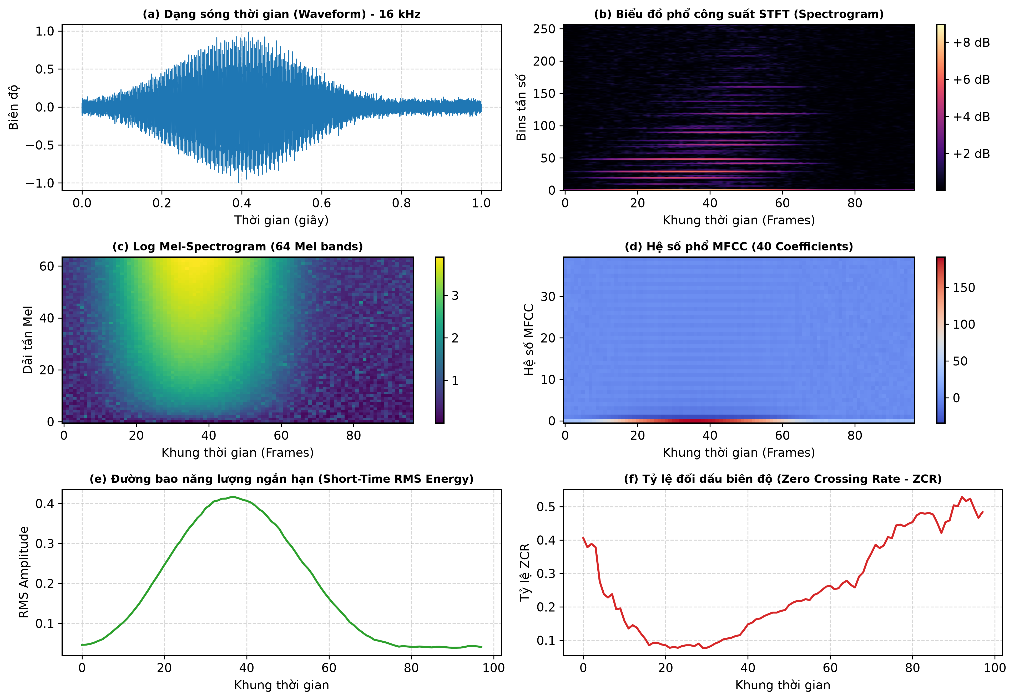
Hình 2.5. Trực quan hóa 6 đặc trưng tiếng nói tiêu biểu của tín hiệu âm thanh

2.4.17. Tổng hợp đặc trưng sử dụng
Bảng tổng hợp vai trò của từng đặc trưng trong đồ án:
Đặc trưng | Vai trò trong đồ án
Waveform | Tín hiệu âm thanh gốc trong miền thời gian
Spectrogram | Phân tích biến thiên miền thời gian - tần số (Time-Frequency)
Mel-spectrogram | Minh họa phổ theo thang đo Mel scale
MFCC | ĐẦU VÀO CHÍNH CỦA MÔ HÌNH TD-RESNET (Tensor 1 × 51 × 40)
RMS / Energy | Phân tích mức năng lượng tín hiệu
ZCR | Phân tích mức biến thiên waveform và âm vô thanh/hữu thanh
Pitch | Có thể dùng phân tích bổ sung tần số cơ bản nếu cần

Đối với mô hình chính, pipeline thực tế là:
Audio waveform
↓
40-dimensional MFCC
↓
Time × Feature (51 × 40)
↓
TD-ResNet
↓
Embedding z
↓
Prototypical Network

2.4.18. Nhận xét
Từ source code của repository có thể xác nhận rằng MFCC là đặc trưng tiếng nói chính được sử dụng trong hệ thống.
Mỗi audio sau preprocessing được chuyển thành chuỗi các vector gồm 40 MFCC coefficients, sử dụng cửa sổ 40 ms và stride 20 ms. Với sample rate 16 kHz, các tham số tương ứng là n_fft = 640 và hop_length = 320.
Ma trận MFCC được transpose và unsqueeze thành dạng 1 × 51 × 40 trước khi được đưa vào TD-ResNet.
Việc sử dụng cùng một pipeline MFCC cho FS-GSC, AudioMNIST và các segment FSC giúp giữ representation đầu vào thống nhất giữa các experiment. Nhờ đó nhóm có thể đánh giá sự khác biệt do dataset và domain thay vì do mỗi dataset sử dụng một loại đặc trưng khác nhau.

2.5. Minh họa và nhận xét dữ liệu hoặc đặc trưng

3. Giải pháp cài đặt ban đầu

3.1. Kiến trúc hoặc quy trình hoạt động của giải pháp đề xuất

3.2. Cài đặt mô hình, thuật toán hoặc phương pháp xử lý tiếng nói

3.4. Kết quả thực nghiệm hoặc huấn luyện ban đầu

3.5. Demo các chức năng cơ bản của hệ thống ở mức giữa kỳ

